
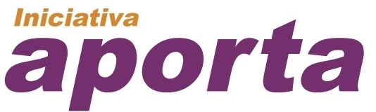


Versión: 15 de junio 2020
datos.gob.es
Guía de navegación

Tabla de contenido
1. INTRODUCCIÓN 5
2. INICIO 5
3. INICIATIVA APORTA 12
3. 1.- Acerca de la iniciativa Aporta 12
Sensibilización: 13
Análisis y estadísticas: 13
Regularización: 13
Cooperación nacional: 13
Cooperación internacional: 13
Catálogo nacional de datos abiertos: 13
Innovación: 13
3. 2.- Encuentros Aporta 14
3. 3.- Premios Aporta 14
4. CATÁLOGO DE DATOS 15
4.1.- Conjunto de Datos 15
4.2.- Api 16
4.3.- Punto Sparql 17
5. IMPACTO 18
5.1.- Emprezas reutilizadoras 18
5.2.- Aplicaciones 19
5.3.- Mapa de iniciativas 20
5.4.- Cuadro de mando 21
6. SECTORES 24
6.1.- Sector Agricultura 24
6.1.- Sector Cultura 24
7. ACTUALIDAD 25
7.1.- Noticias 25
7.2.- Eventos 26
7.3.- Entrevistas 27
7.4.- Boletines 28
8. INNOVACIÓN 29
8.1.- Blog 29
8.2.- Desafío Aporta 30
9. INTERACTÚA 31
9.1.- Informa Sobre 31
9.2.- Asesoramiento y soporte 32
9.3.- Disponibilidad de datos 33
7.1.- Documentación 34
10. REDES SOCIALES 35
10.1.- Twitter 36
10.2.- Linkedin 36
10.3.- Slideshare 36
10.4.- Flickr 37
10.5.- YouTube 37
10.6.- RSS 38

ÍNDICE DE ILUSTRACIONES

Ilustración 1: Página de inicio completa 5
Ilustración 2: Cabecera de la página 6
Ilustración 3: Cabecera de la página traducciones 6
Ilustración 4: Botón de acceso a la versión accesible 6
Ilustración 5: Cabecera de la página redes sociales 6
Ilustración 6: Cabecera de la página submenús 7
Ilustración 7: Pie de la página 8
Ilustración 8: Detalle de la página de inicio sección Impacto 9
Ilustración 9: Detalle de la página de inicio sección Actualidad 9
Ilustración 10: Detalle de la página de inicio sección Catálogo de Datos 10
Ilustración 11: Detalle de la página de inicio sección Empresas Reutilizadoras 10
Ilustración 12: Detalle de la página de inicio sección Aplicaciones 10
Ilustración 13: Detalle de la página de inicio sección Interactúa 11
Ilustración 14: Detalle de la página de inicio sección Aporta 11
Ilustración 15: Detalle de la página “Acerca de la iniciativa Aporta” 12
Ilustración 16: Detalle de la página “Acerca de la iniciativa Aporta” 12
Ilustración 17: Detalle de la página “Encuentros Aporta” 14
Ilustración 18: Detalle de la página “Premios Aporta” 15
Ilustración 19: Detalle de la página “Conjuntos de datos” 16
Ilustración 20: Detalle de la página del API 17
Ilustración 21: Detalle de la página del punto Sparql 18
Ilustración 22: Listado de Empresas Reutilizadoras 19
Ilustración 23: Listado de Aplicaciones 20
Ilustración 24: Detalle de la página del mapa de iniciativas 21
Ilustración 25: Detalle de la página del cuadro de mando 22
Ilustración 26: Página entera del cuadro de mando 23
Ilustración 27: Detalle de la página Agricultura 24
Ilustración 28: Detalle de la página Agricultura 25
Ilustración 29: Detalle de la página Noticia 26
Ilustración 30: Detalle de la página Eventos 27
Ilustración 31: Detalle de la página Entrevistas 28
Ilustración 32: Detalle de la página Boletines 29
Ilustración 33: Detalle de la página Blog 30
Ilustración 34: Detalle de la página Desafío Aporta 31
Ilustración 35: Detalle de la página Informa Sobre 32
Ilustración 36: Detalle de la página de Asesoramiento y soporte 33
Ilustración 37: Detalle del listado de Disponibilidad de datos 34
Ilustración 38: Detalle del listado de la sección Documentación 35
Ilustración 39: Ubicación de la sección de acceso directo a las rr.ss. 35
Ilustración 40: Ícono de acceso a la página de Twitter 36
Ilustración 41: Ícono de acceso a la página de Linkedin 36
Ilustración 42: Ícono de acceso al perfil de Linkedin 37
Ilustración 43: Ícono de acceso al perfil de flickr 37
Ilustración 44: Ícono de acceso al canal de YouTube 37
Ilustración 45: Ícono de acceso a la suscripción a RSS 38

INTRODUCCIÓN
La presente guía de navegación pertenece a la plataforma datos.gob.es que alberga el Catálogo nacional de información pública reutilizable del sector público español y es la cara visible en internet de la Iniciativa Aporta.
La URL para acceder a la plataforma datos.gob.es es:
https://datos.gob.es/

A continuación, se hará un repaso por las diferentes secciones y apartados que tiene la plataforma.

INICIO

Desde la página de INICIO se puede tener una visión a simple vista de gran parte de los contenidos que ofrece la plataforma.
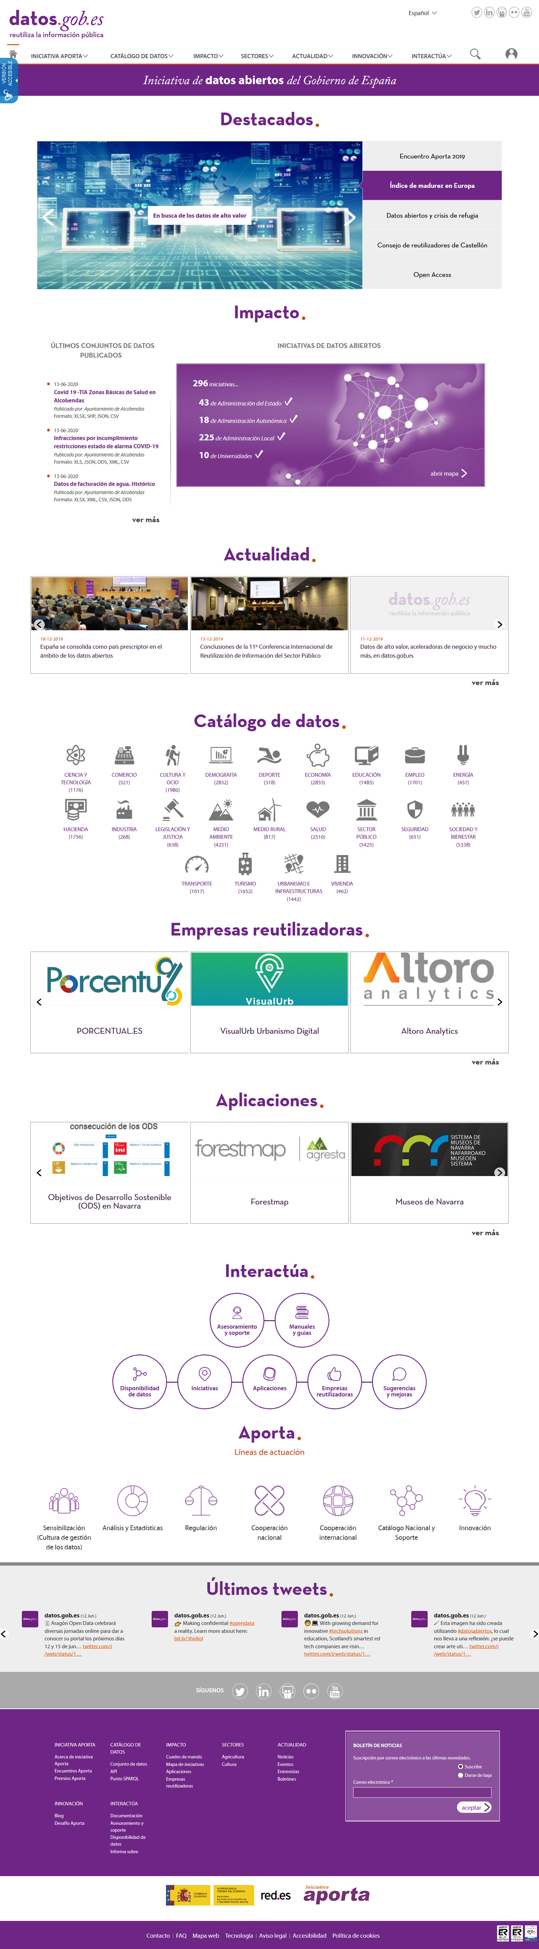
Ilustración 1: Página de inicio completa

Tanto la cabecera como el pie estarán siempre visibles durante la navegación por el portal web.
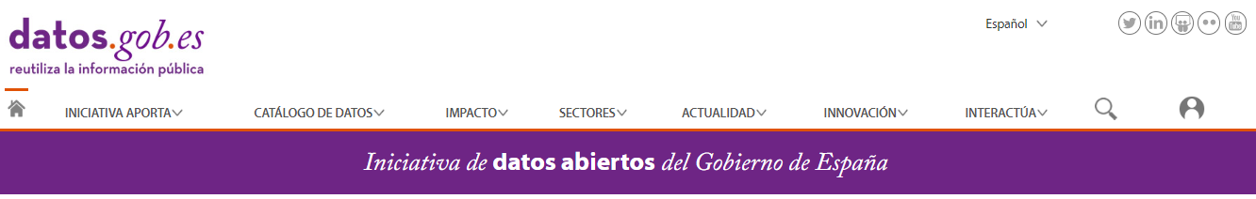
Ilustración 2: Cabecera de la página

Desde la cabecera se puede seleccionar el idioma en el que desea visualizar la página. El contenido del portal está traducido a diferentes niveles de profundidad. Se incluyen traducciones de los menús de navegación, textos estáticos. Por defecto, todos los contenidos de la página aparecerán en castellano, pero se admite la traducción a las lenguas cooficiales e inglés. Se han traducido aquellos contenidos cuyo origen y frecuencia de actualización posibilite su traducción.
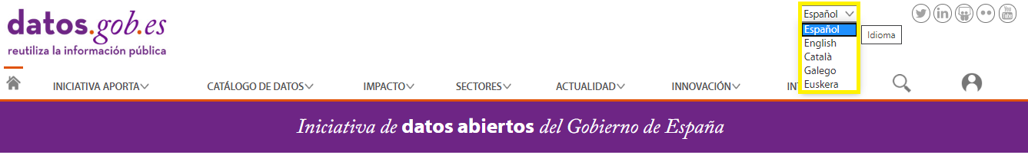
Ilustración 3: Cabecera de la página traducciones

Siempre visible en el lateral izquierdo se encuentra el botón que permite cargar la versión accesible de la web.
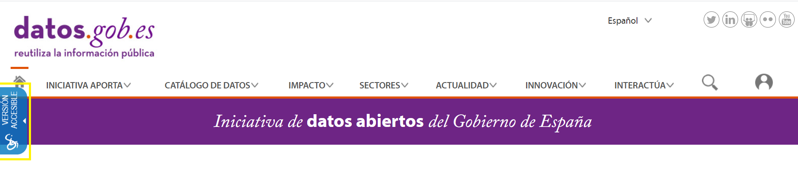
Ilustración 4: Botón de acceso a la versión accesible

En la esquina superior derecha se encuentran los accesos a los perfiles de las redes sociales en los que datos.gob.es tiene presencia.
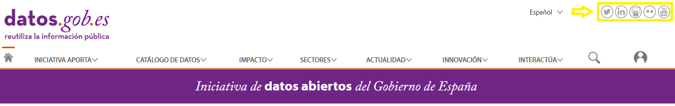
Ilustración 5: Cabecera de la página redes sociales

Además, siempre visible junto a la cabecera, se encuentra un menú. Este menú está compuesto de dos niveles: secciones y apartados comprendidos en cada sección. Pulsando en cada sección podemos visualizar los apartados que la componen y seleccionando un apartado se dirige al contenido de dicho apartado.

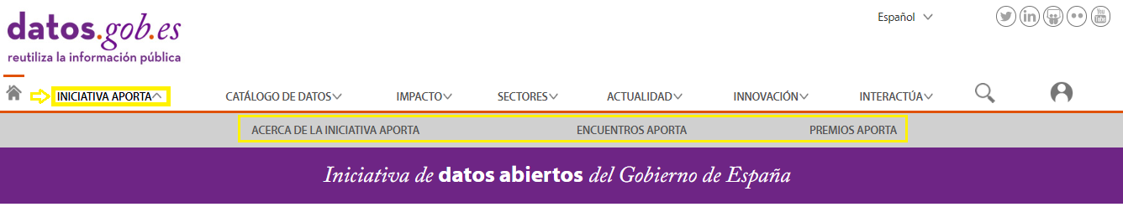
Ilustración 6: Cabecera de la página submenús

El pie de la página comienza con los accesos a los perfiles de las redes sociales, a continuación, ofrece el mapa web junto con la posibilidad de suscribirse al boletín de noticias. Se cierra el pie con las opciones:
- Contacto: para enviar una consulta o sugerencia a los administradores de la plataforma.
- FAQ: sección que recoge las preguntas frecuentes sobre la plataforma web o sobre los datos abiertos y la reutilización de información del sector público. Estas preguntas frecuentes están agrupadas por en tres categorías: Generales, Catálogo de Datos y Aplicaciones.
- Mapa web: sección que lista el mapa de secciones y subsecciones del portal de datos.gob.es.
- Tecnología: La tecnología de datos.gob.es se basa en una arquitectura Open Source que combina diferentes componentes; en esta sección se puede observar el diagrama de arquitectura de alto nivel de datos.gob.es y una breve descripción de cada una de las capas.
- Aviso legal: las condiciones generales que rigen el acceso y el uso del presente sitio web.
- Accesibilidad: informa sobre el cumplimiento de las normas de accesibilidad.
- Política de cookies: detalla las cookies utilizadas por el portal web.

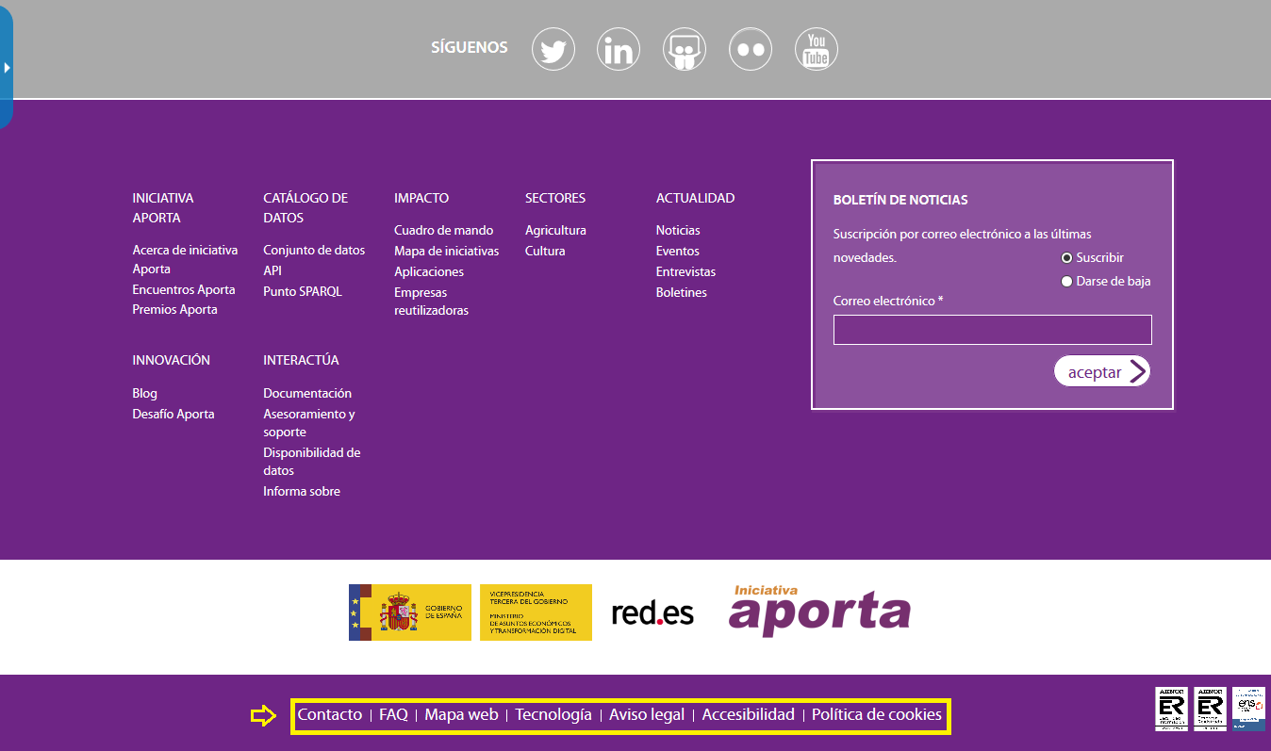
Ilustración 7: Pie de la página

En el cuerpo de la página de inicio está dividido en secciones;
- Impacto
- Actualidad
- Catálogo de datos
- Empresas reutilizadoras
- Aplicaciones
- Interactúa
- Aporta
- Últimos Tweets

En la sección de Impacto se visualizan los tres últimos conjuntos de datos publicados en el Catálogo de Datos Abiertos del portal datos.gob.es y un acceso rápido al catálogo. Se muestra el número total de iniciativas de Datos Abiertos del portal y por nivel de administración, además de acceso rápido al Mapa de Iniciativas de Datos Abiertos.

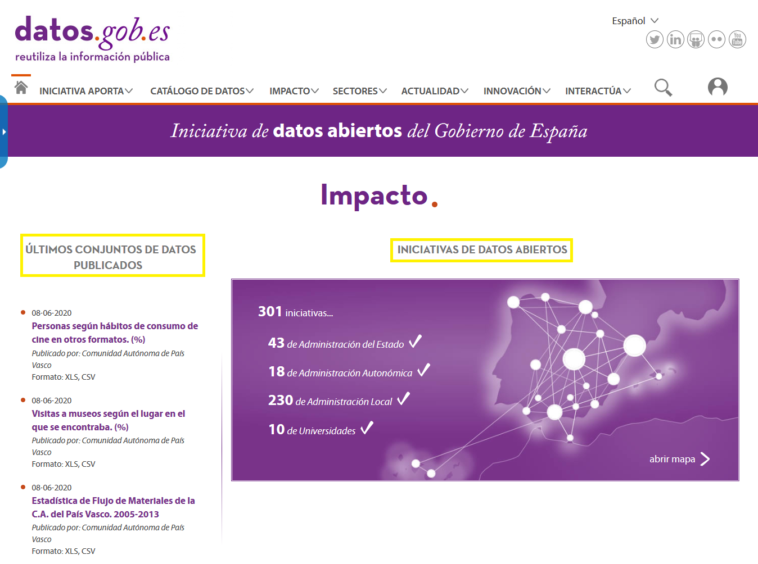
Ilustración 8: Detalle de la página de inicio sección Impacto

En la sección de Actualidad es un carousel de las últimas Noticias publicadas; brindando acceso rápido a la vista de Noticias.
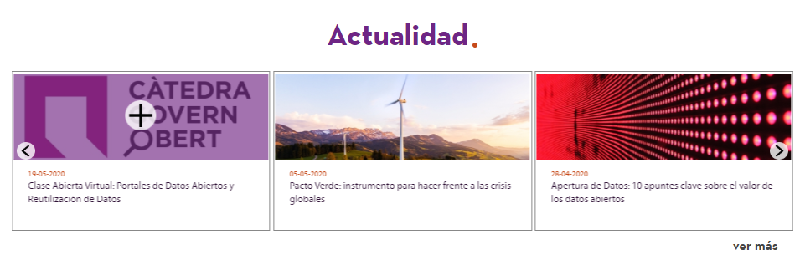
Ilustración 9: Detalle de la página de inicio sección Actualidad

En la sección Catálogo de Datos se visualizan el número de conjuntos de datos en las diferentes categorías de datos declaradas en el portal.
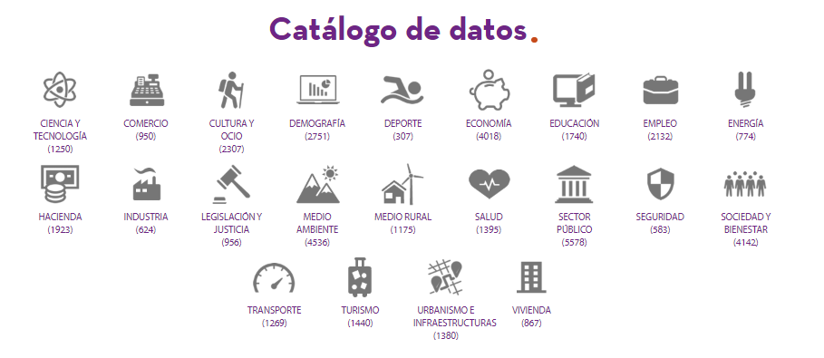
Ilustración 10: Detalle de la página de inicio sección Catálogo de Datos

En la sección de Empresas Reutilizadoras es un carousel de las últimas empresas publicadas; permitiendo acceso rápido a la vista de Empresas Reutilizadoras.
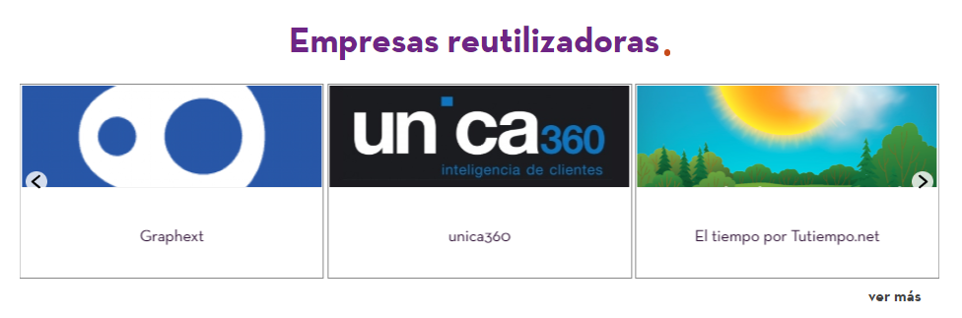
Ilustración 11: Detalle de la página de inicio sección Empresas Reutilizadoras

En la sección de Aplicaciones es un carousel de las últimas aplicaciones publicadas en el portal de datos.gob.es; permitiendo acceder a la vista de Aplicaciones.
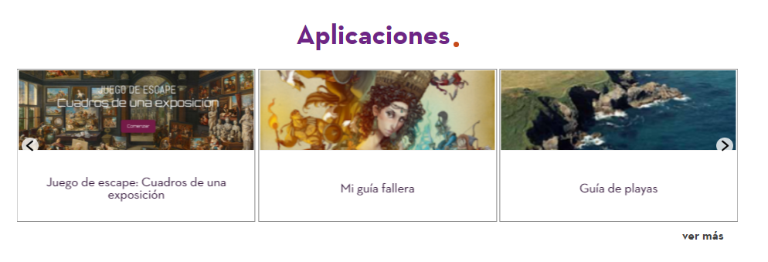
Ilustración 12: Detalle de la página de inicio sección Aplicaciones

La sección Interactúa permite al usuario establecer comunicación de manera sencilla y sin necesidad de registro previo. En ella pueden encontrar diferentes formularios en función del tipo de comunicación que quiera realizar. Estos formularios permiten proponer la publicación de aplicaciones o casos de éxito en la plataforma, así como, realizar consultas de disponibilidad de datos, las cuales serán atendidas directamente por los organismos gestores de dicha información o enviar sugerencias o mejoras acerca de la plataforma o de la Iniciativa Aporta.
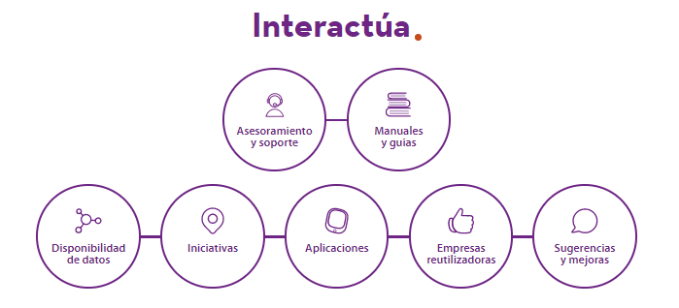
Ilustración 13: Detalle de la página de inicio sección Interactúa

En la sección Aporta se describen las líneas de actuación de la Iniciativa Aporta.
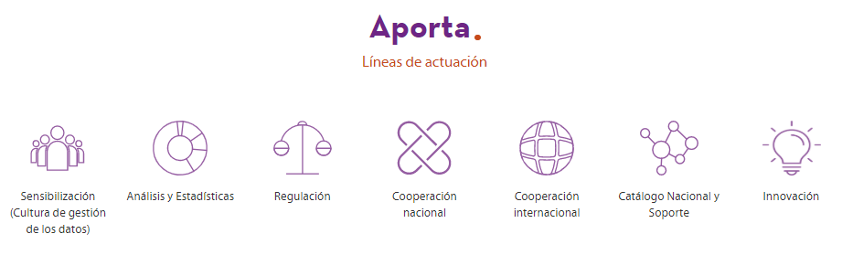
Ilustración 14: Detalle de la página de inicio sección Aporta

INICIATIVA APORTA

3. 1.- Acerca de la iniciativa Aporta
En este apartado se explica qué es la Iniciativa Aporta, enlace https://datos.gob.es/es/acerca-de-la-iniciativa-aporta y se detalla cada una de las líneas de actuación de las que se compone.
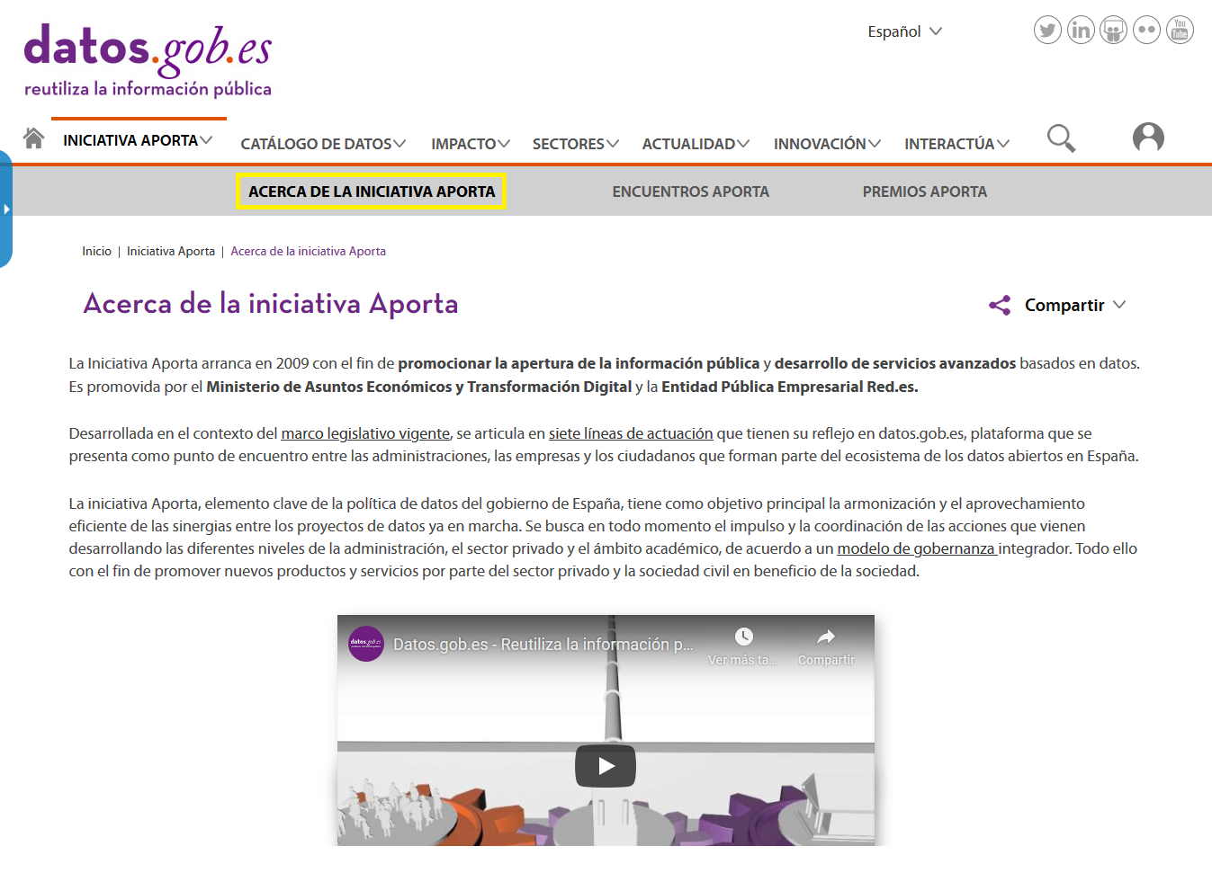
Ilustración 15: Detalle de la página “Acerca de la iniciativa Aporta”

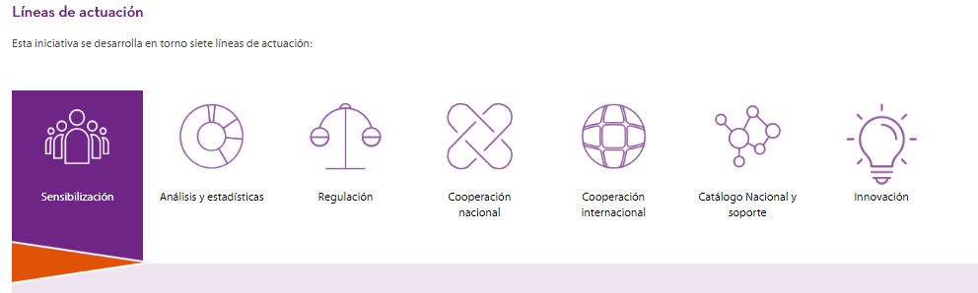
Ilustración 16: Detalle de la página “Acerca de la iniciativa Aporta”

Sensibilización:
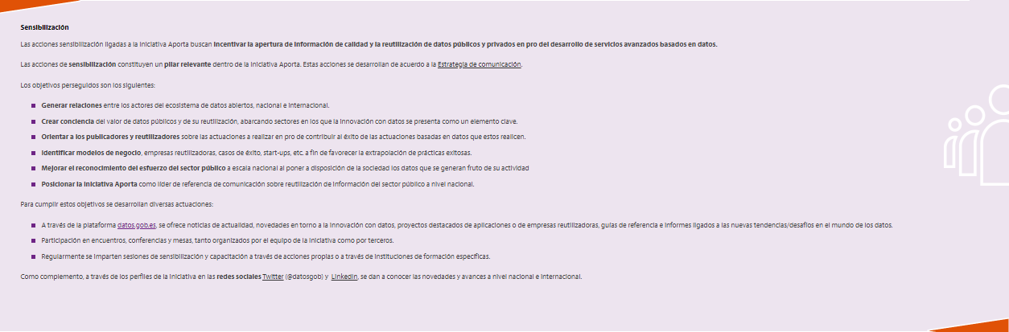

Análisis y estadísticas:
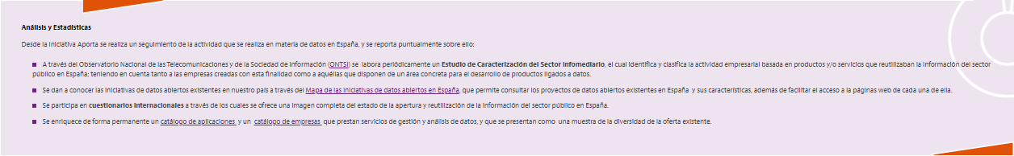

Regularización:
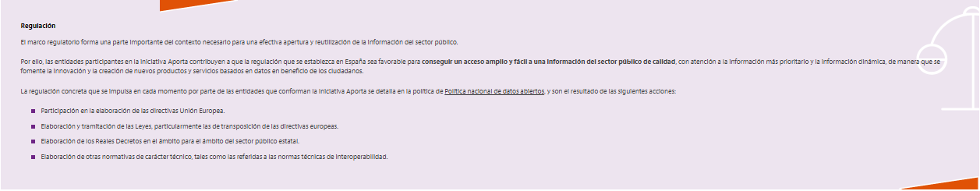

Cooperación nacional:
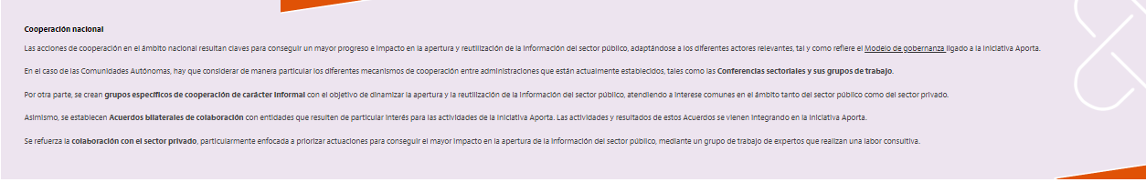

Cooperación internacional:
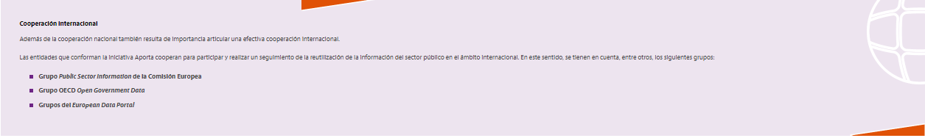

Catálogo nacional de datos abiertos:
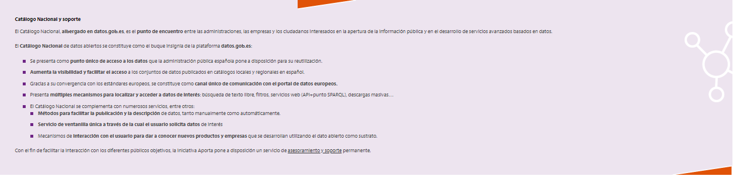

Innovación:
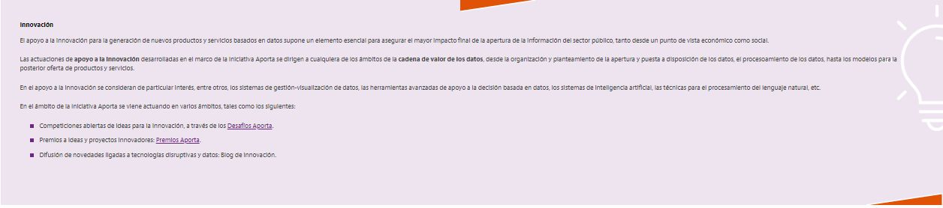

3. 2.- Encuentros Aporta
En este apartado se puede revisar las ponencias y entrevistas de todos los Encuentros Aporta organizados por la Iniciativa Aporta, enlace https://datos.gob.es/es/encuentros-aporta
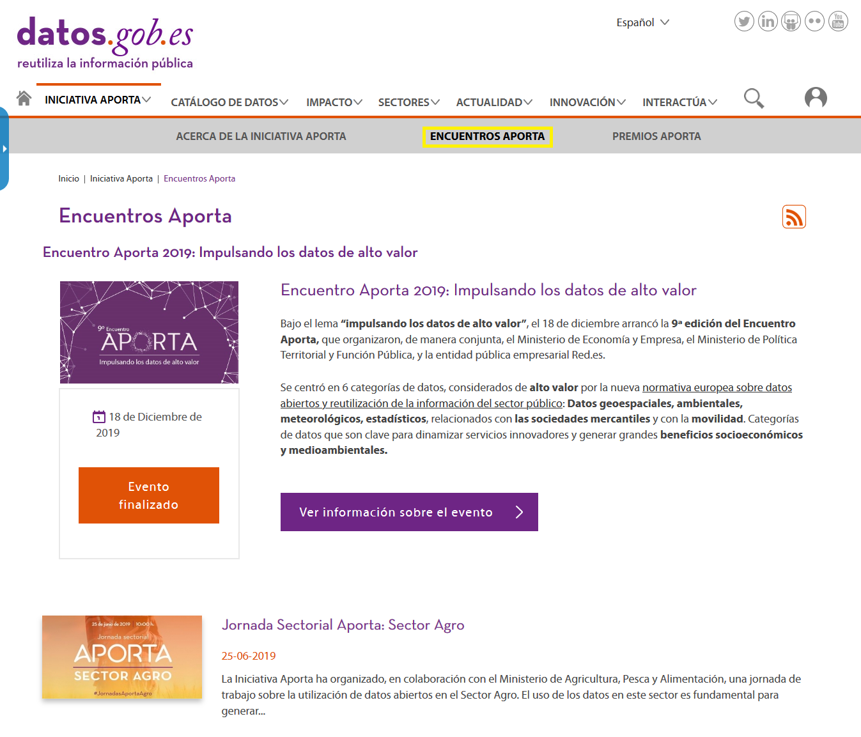
Ilustración 17: Detalle de la página “Encuentros Aporta”

3. 3.- Premios Aporta

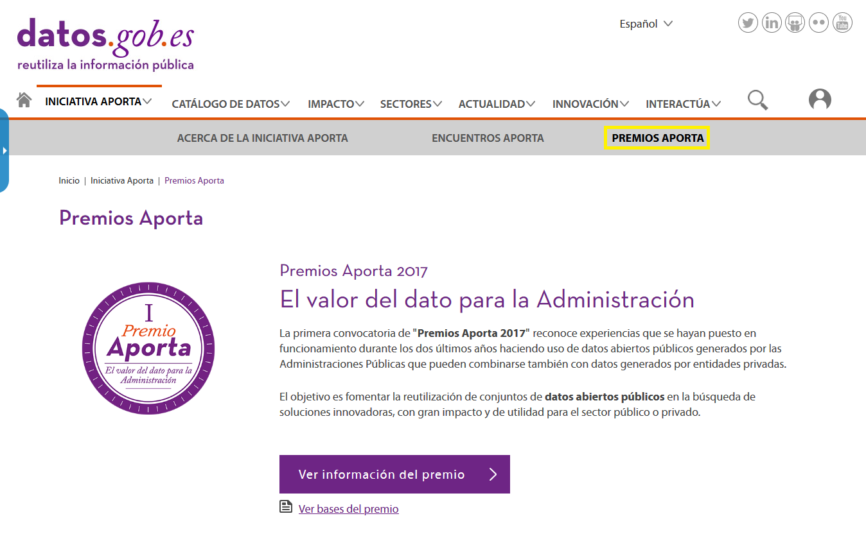
Ilustración 18: Detalle de la página “Premios Aporta”

CATÁLOGO DE DATOS

4.1.- Conjunto de Datos
Desde este apartado, enlace https://datos.gob.es/es/catalogo, se pueden consultar todos los Conjuntos de Datos abiertos que han puesto a disposición los organismos públicos.

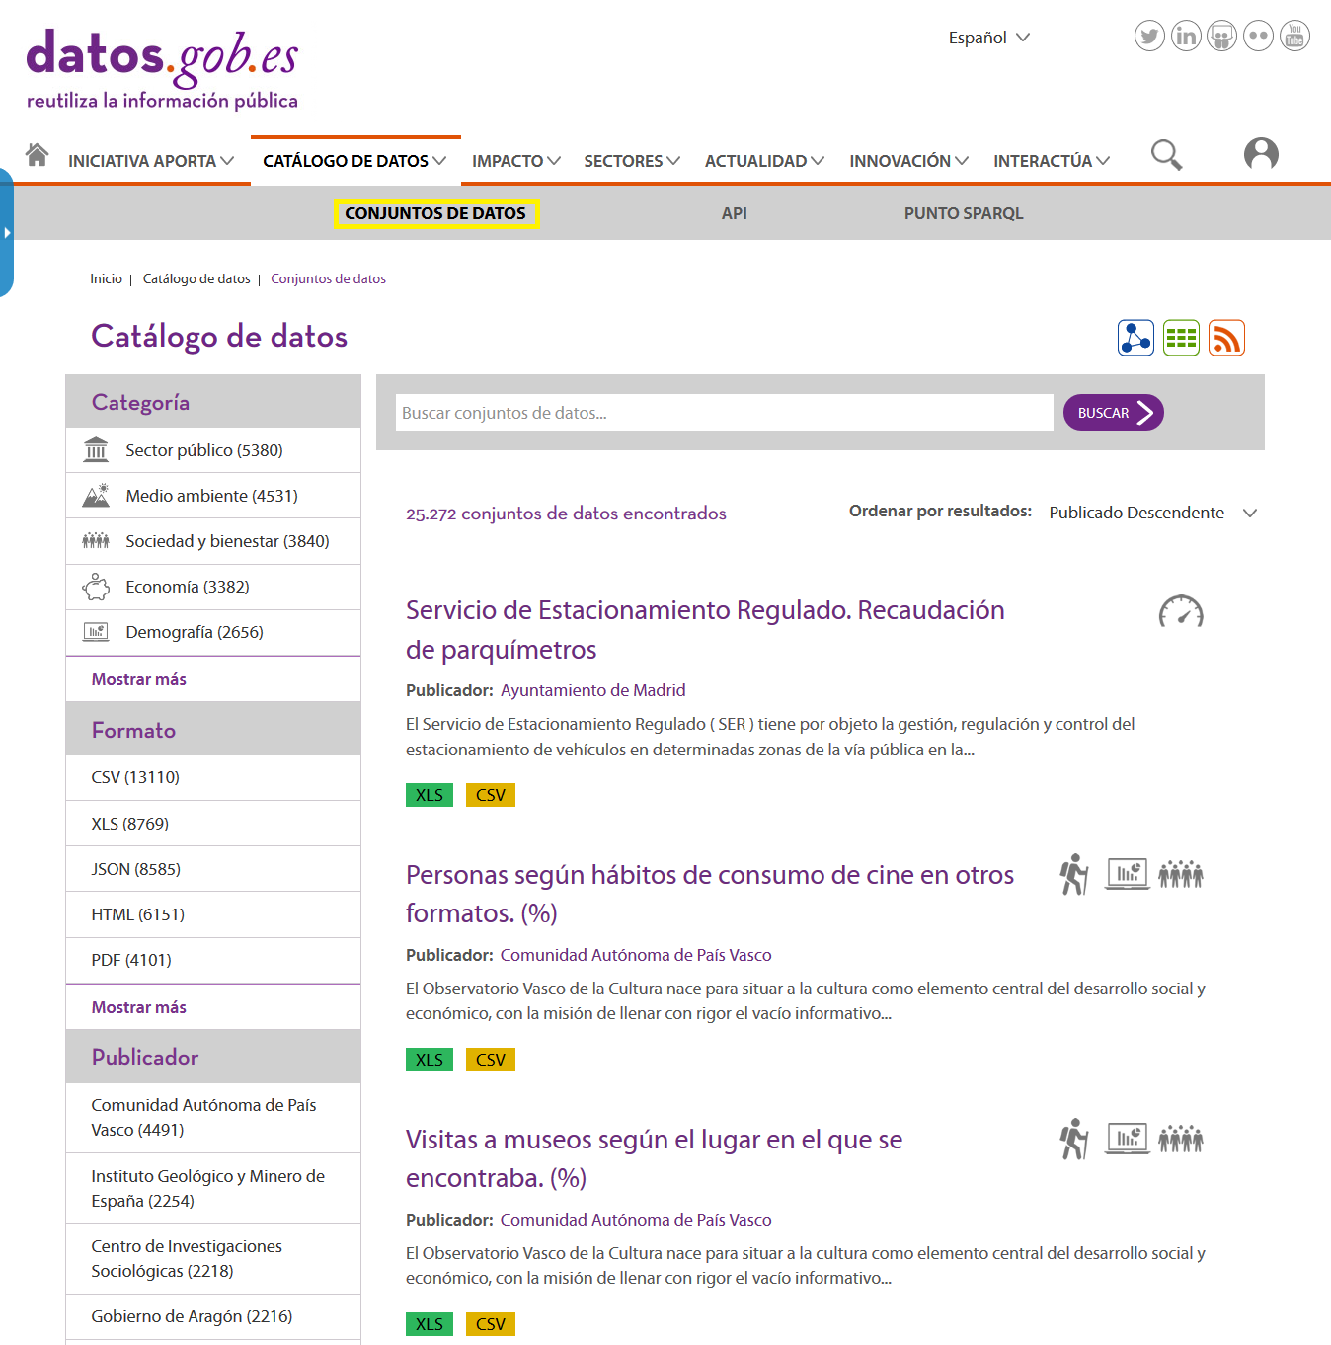
Ilustración 19: Detalle de la página “Conjuntos de datos”

4.2.- Api
La API (Application Programming Interface) es una herramienta que permite consultar de forma automatizada el Catálogo de datos en base a unos criterios seleccionados por el usuario y utilizando identificadores uniformes de recursos (URI). En este apartado puede encontrar la documentación necesaria para utilizarla, la cuál le va a permitir configurar las consultas y ejecutar una prueba de ellas.

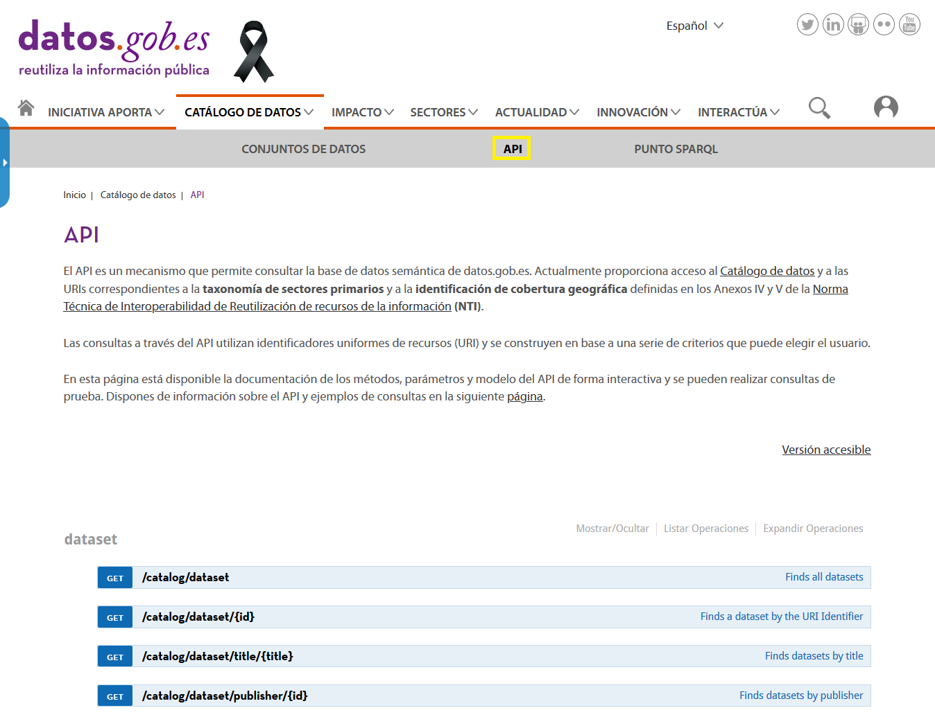
Ilustración 20: Detalle de la página del API

4.3.- Punto Sparql
Permite lanzar consultas SPARQL a medida sobre los conjuntos de datos del catálogo y recoger el resultado en distintos formatos procesables por máquinas.

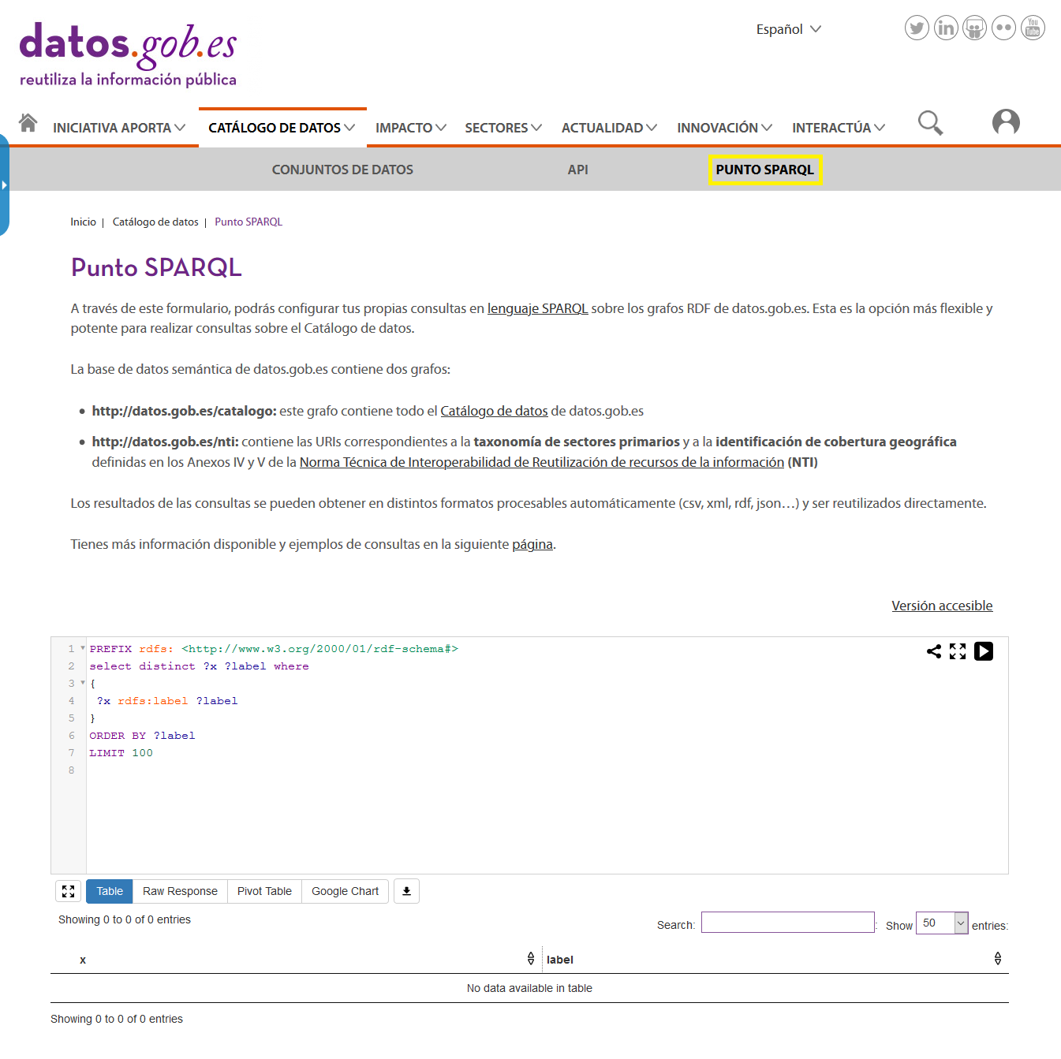
Ilustración 21: Detalle de la página del punto Sparql

IMPACTO

5.1.- Emprezas reutilizadoras
En la sección de Emprezas Reutilizadoras, enlace https://datos.gob.es/es/casos-exito, se muestran algunos ejemplos de empresas que han creado productos novedosos utilizando datos abiertos. Permite navegar dentro de las empresas reutilizadoras, consultar la información que proporcionan y añadir un nuevo ejemplo de empresa reutilizadora.
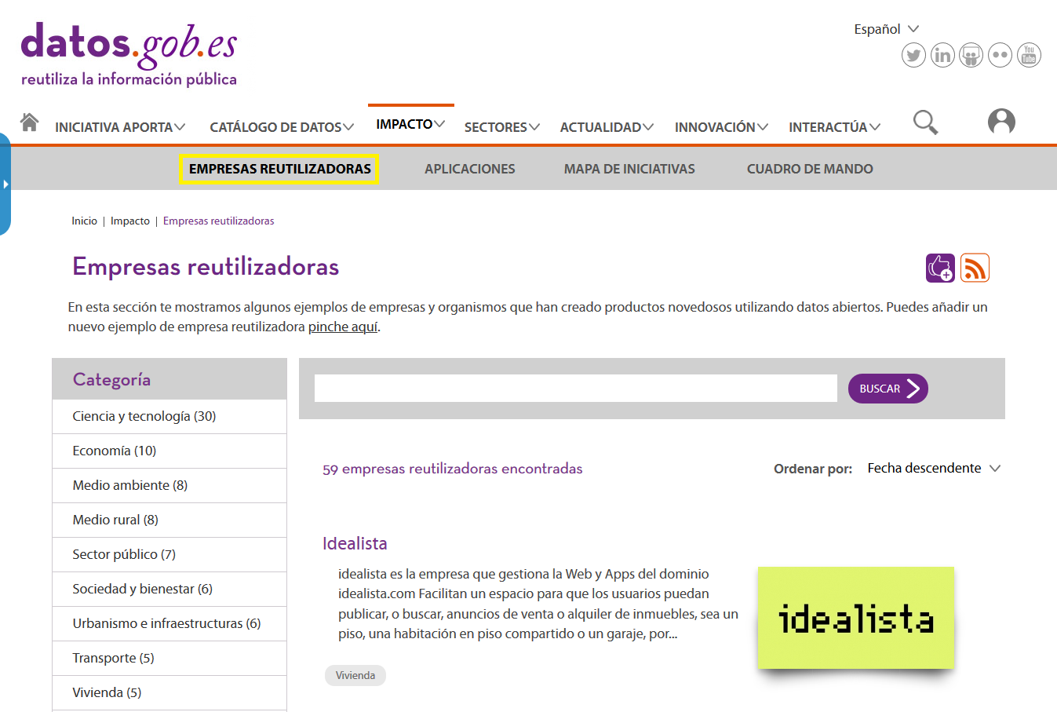
Ilustración 22: Listado de Empresas Reutilizadoras

5.2.- Aplicaciones
En la sección de Aplicaciones, https://datos.gob.es/es/aplicaciones, se muestran un catálogo de aplicaciones que se han elaborado en base a datos públicos para que sirvan de ejemplo e inspiración a los nuevos reutilizadores. Permite navegar dentro de las Aplicaciones, consultar la información que proporcionan y añadir una nueva aplicación.
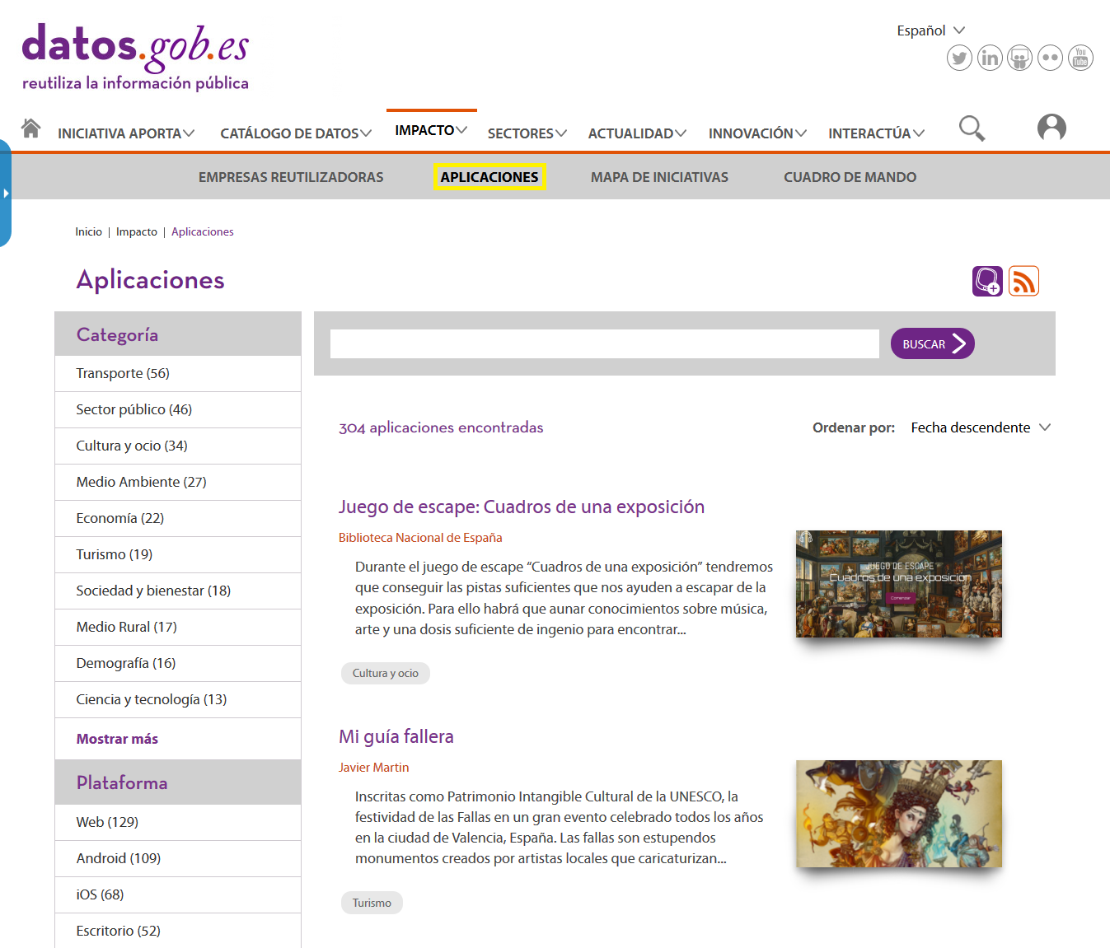
Ilustración 23: Listado de Aplicaciones

5.3.- Mapa de iniciativas
El Mapa de iniciativas, enlace https://datos.gob.es/es/iniciativas, recoge todas las iniciativas de datos abiertos de las administraciones y organismos públicos. Permite localizar las iniciativas geográficamente y por nivel de administración, así como filtrarlas por temáticas, grado de reutilización de sus conjuntos de datos o presencia de punto de consulta sparql. Pulsando sobre cada iniciativa en el mapa, se abre un cuadro informativo que proporciona información adicional, acceso a la web de la propia iniciativa o al catálogo de datos, etc. Se pueden realizar de este modo búsquedas entre las iniciativas españolas y acceder a su información.
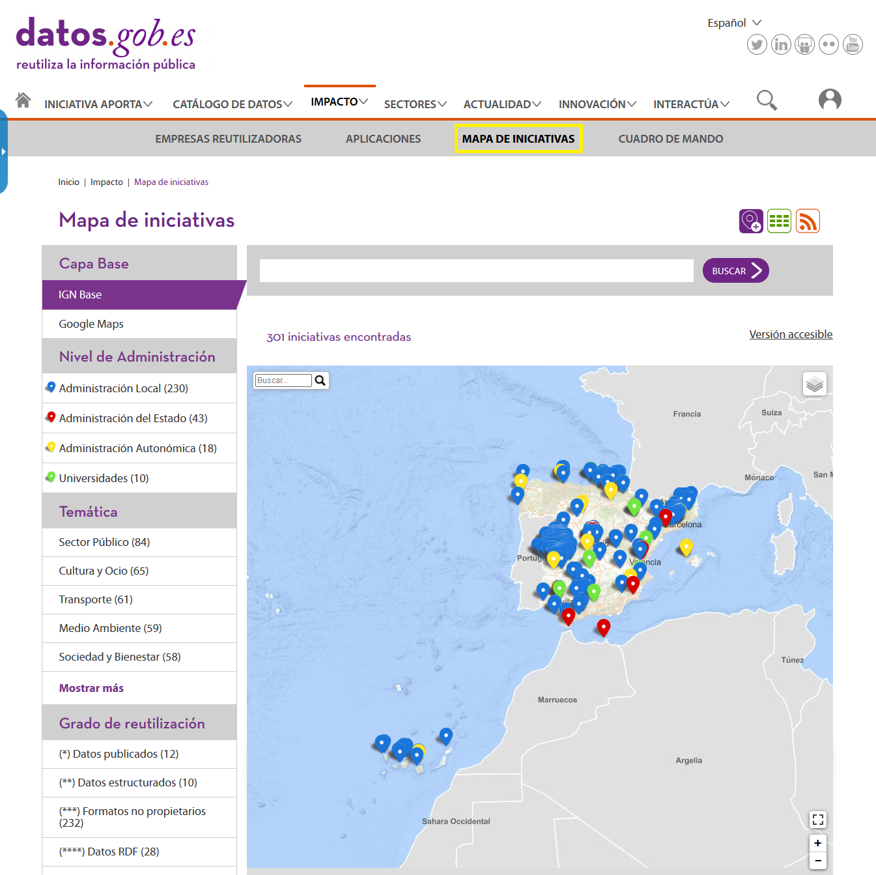
Ilustración 24: Detalle de la página del mapa de iniciativas

5.4.- Cuadro de mando
El Cuadro de Mando, enlace https://datos.gob.es/es/dashboard, ofrece una visión gráfica de los principales indicadores de la iniciativa, permite hacer anotaciones y la posibilidad de descargase los datos de cada indicador.
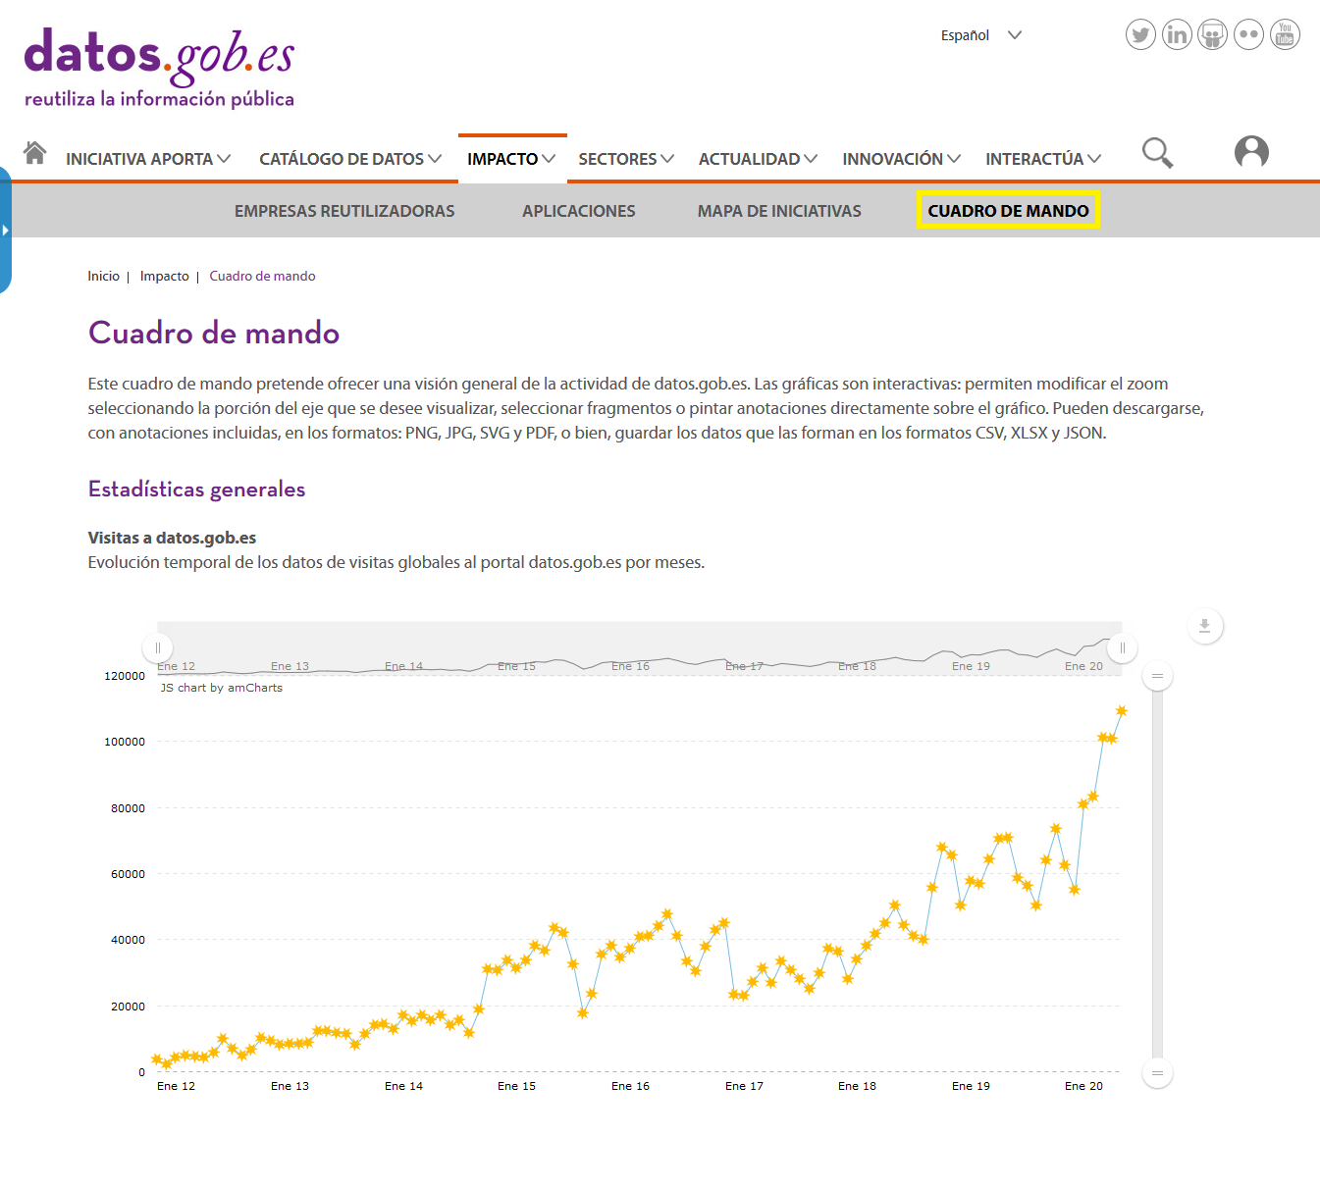
Ilustración 25: Detalle de la página del cuadro de mando

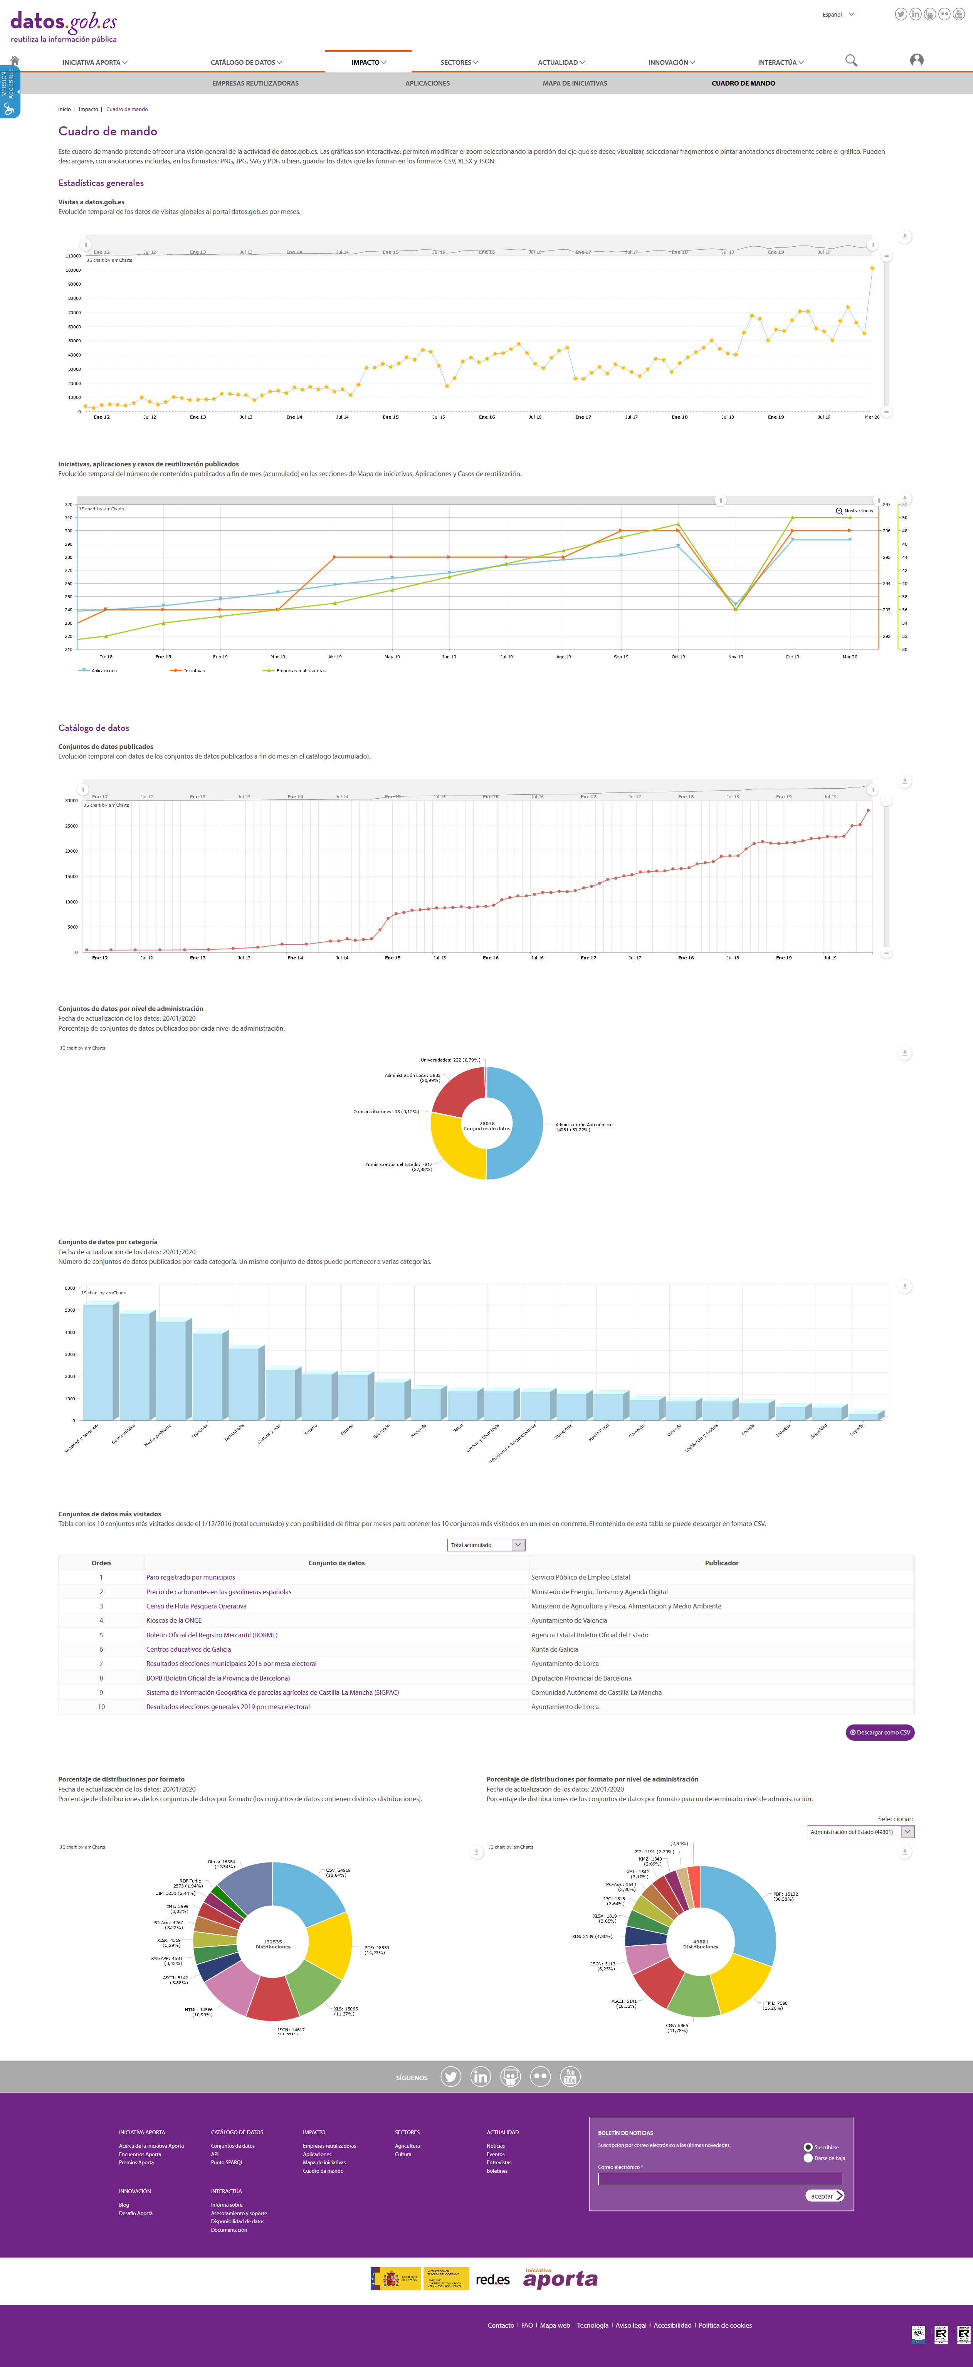
Ilustración 26: Página entera del cuadro de mando

SECTORES

6.1.- Sector Agricultura

El sector agrícola es uno de los principales generadores de riqueza del medio rural. En esta sección, enlace https://datos.gob.es/es/sector/agricultura se destaca el uso de datos abiertos del sector agrícola en las diferentes secciones del portal.

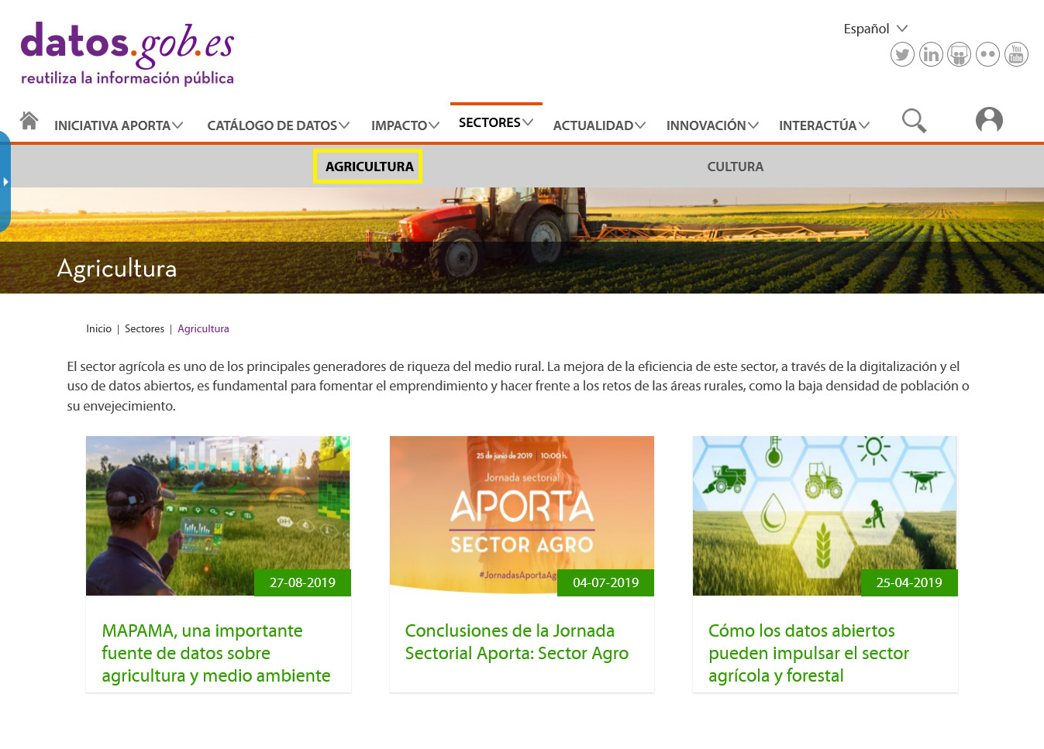
Ilustración 27: Detalle de la página Agricultura

6.1.- Sector Cultura

El acceso y la reutilización del fondo patrimonial es fundamental para acercar la cultura a los ciudadanos y generar nuevo conocimiento, nuevos valores y nuevos productos y servicios en todas las áreas posibles. En el sector cultura, enlace https://datos.gob.es/es/sector/cultura se destaca el uso de datos abiertos del sector en las diferentes secciones del portal.
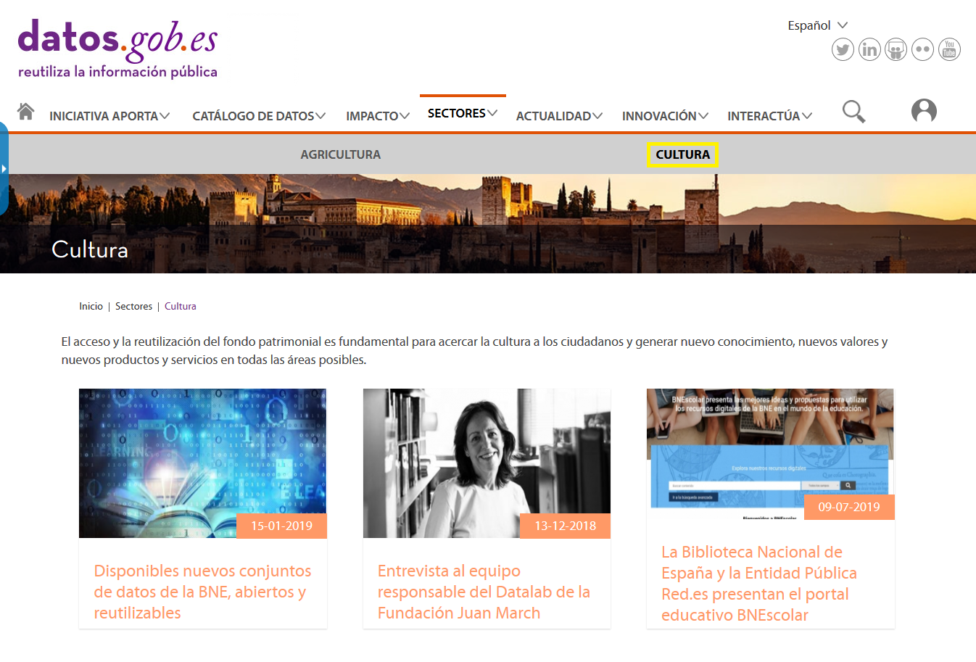
Ilustración 28: Detalle de la página Agricultura

ACTUALIDAD

7.1.- Noticias
Esta sección, enlace https://datos.gob.es/es/noticias, recoge las noticias que se publican desde datos.gob.es sobre tendencias y novedades del sector de los datos abiertos a nivel estatal e internacional.
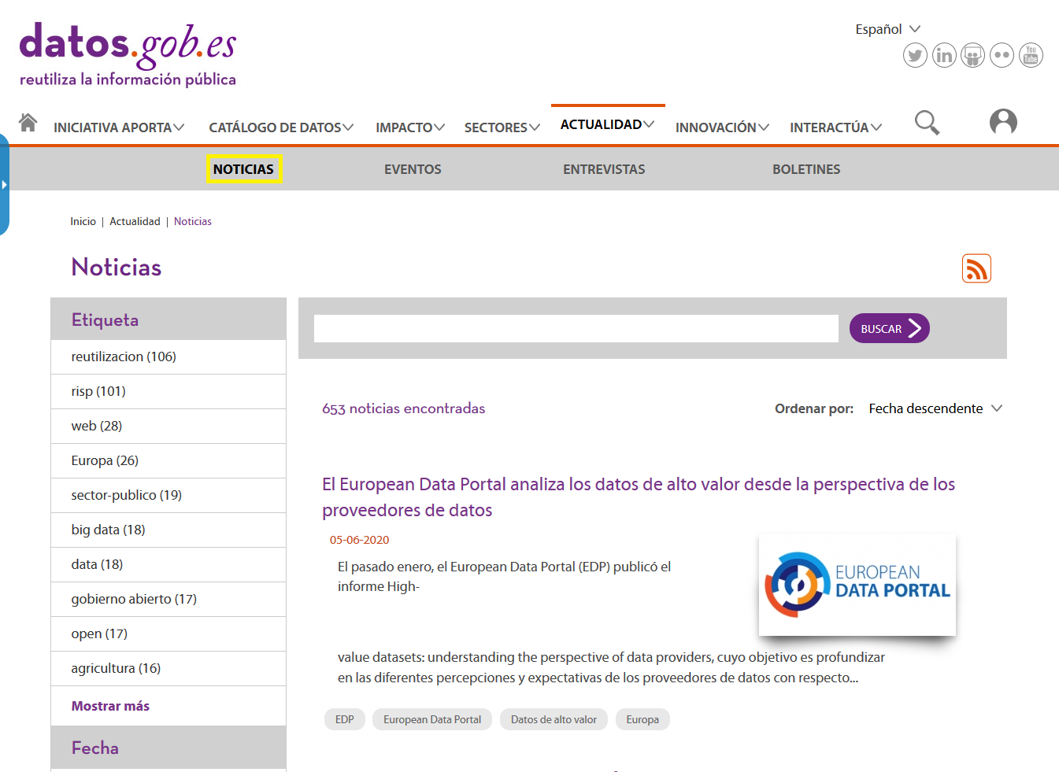
Ilustración 29: Detalle de la página Noticia

7.2.- Eventos
Este apartado, enlace https://datos.gob.es/es/eventos recoge los eventos más destacados del mundo open data, tanto a nivel nacional como a nivel internacional. También se puede consultar el histórico de eventos ya pasados.

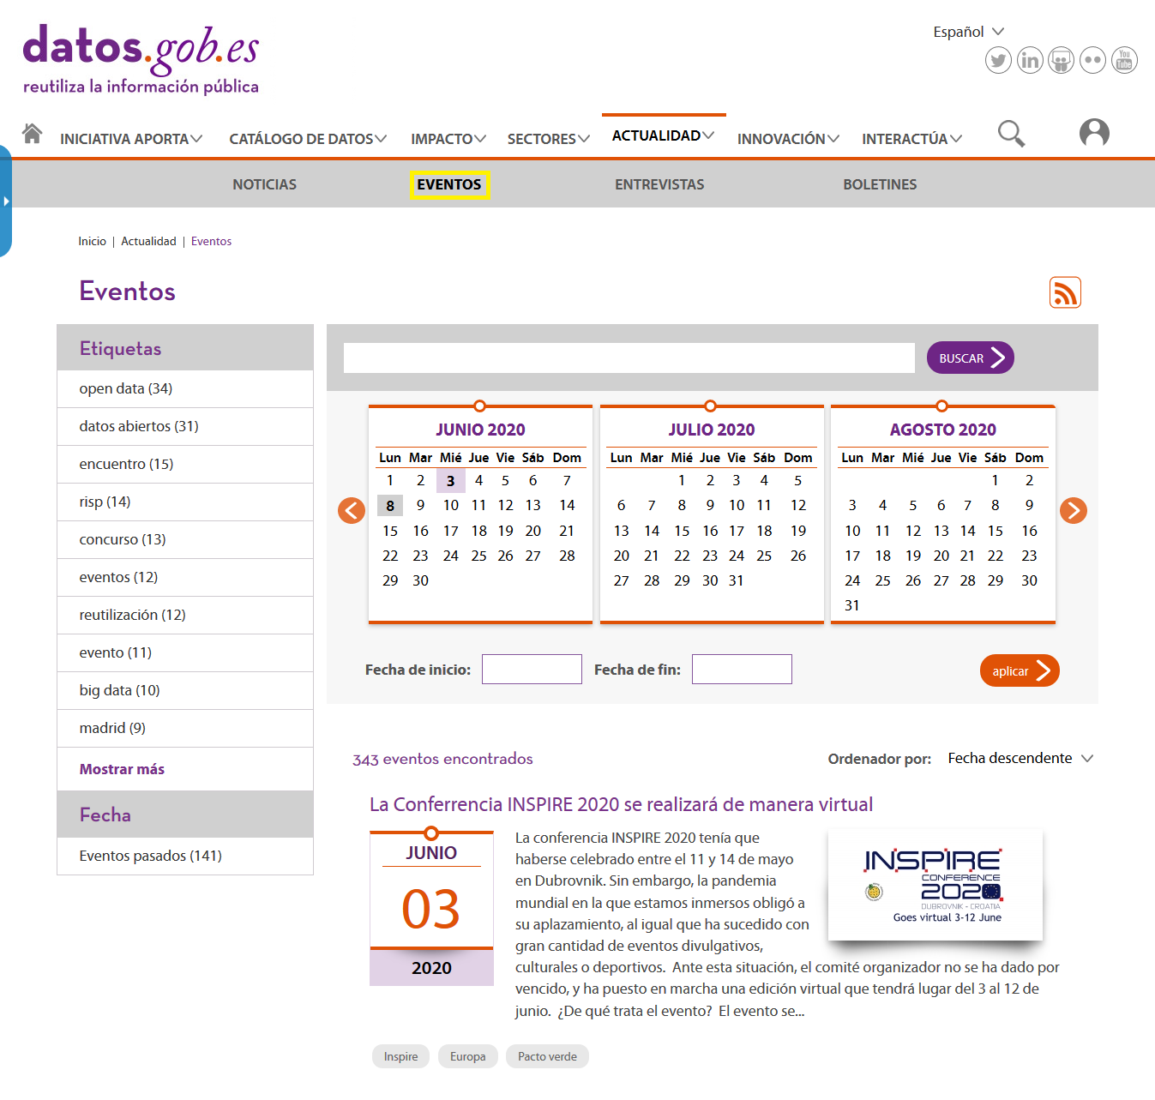
Ilustración 30: Detalle de la página Eventos

7.3.- Entrevistas

Este apartado, enlace https://datos.gob.es/es/comunidad-risp, recoge las entrevistas realizadas personas expertas del mundo de los datos abiertos que ofrecen su punto de vista sobre el sector, su trabajo y el futuro del open data.

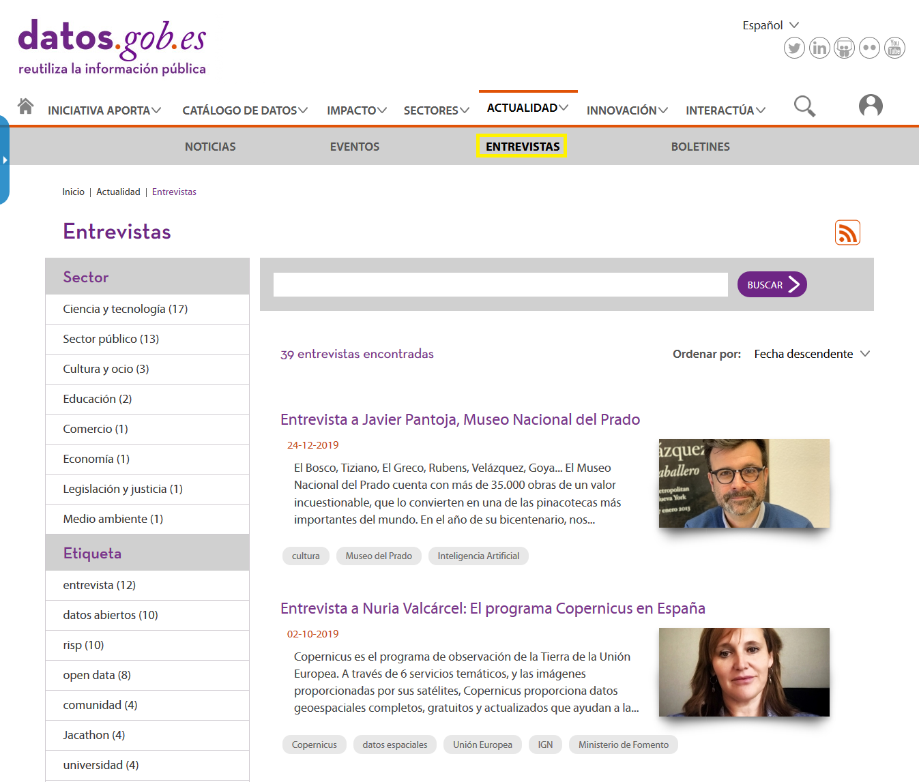
Ilustración 31: Detalle de la página Entrevistas

7.4.- Boletines
Este apartado, enlace https://datos.gob.es/es/boletines, recoge todos los boletines que se envían desde datos.gob.es como resumen de las noticias y novedades publicadas en el portal. Desde esta página se puede consultar el histórico de boletines y visualizar los mismos.
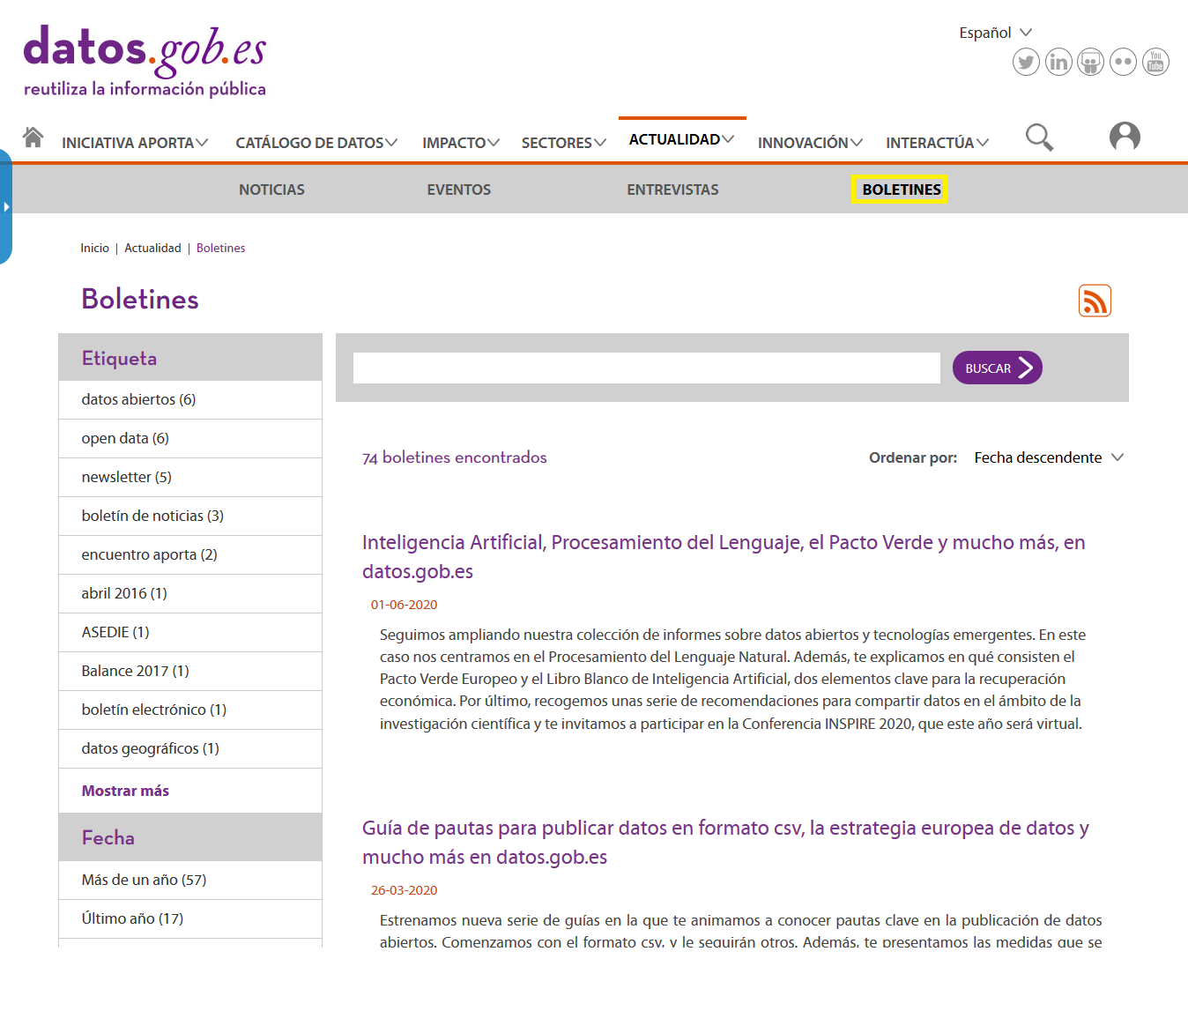
Ilustración 32: Detalle de la página Boletines

INNOVACIÓN

8.1.- Blog
La sección de Blog, enlace https://datos.gob.es/es/blog, recoge los post que se publican desde datos.gob.es sobre tendencias y novedades del sector de los datos abiertos a nivel estatal e internacional.
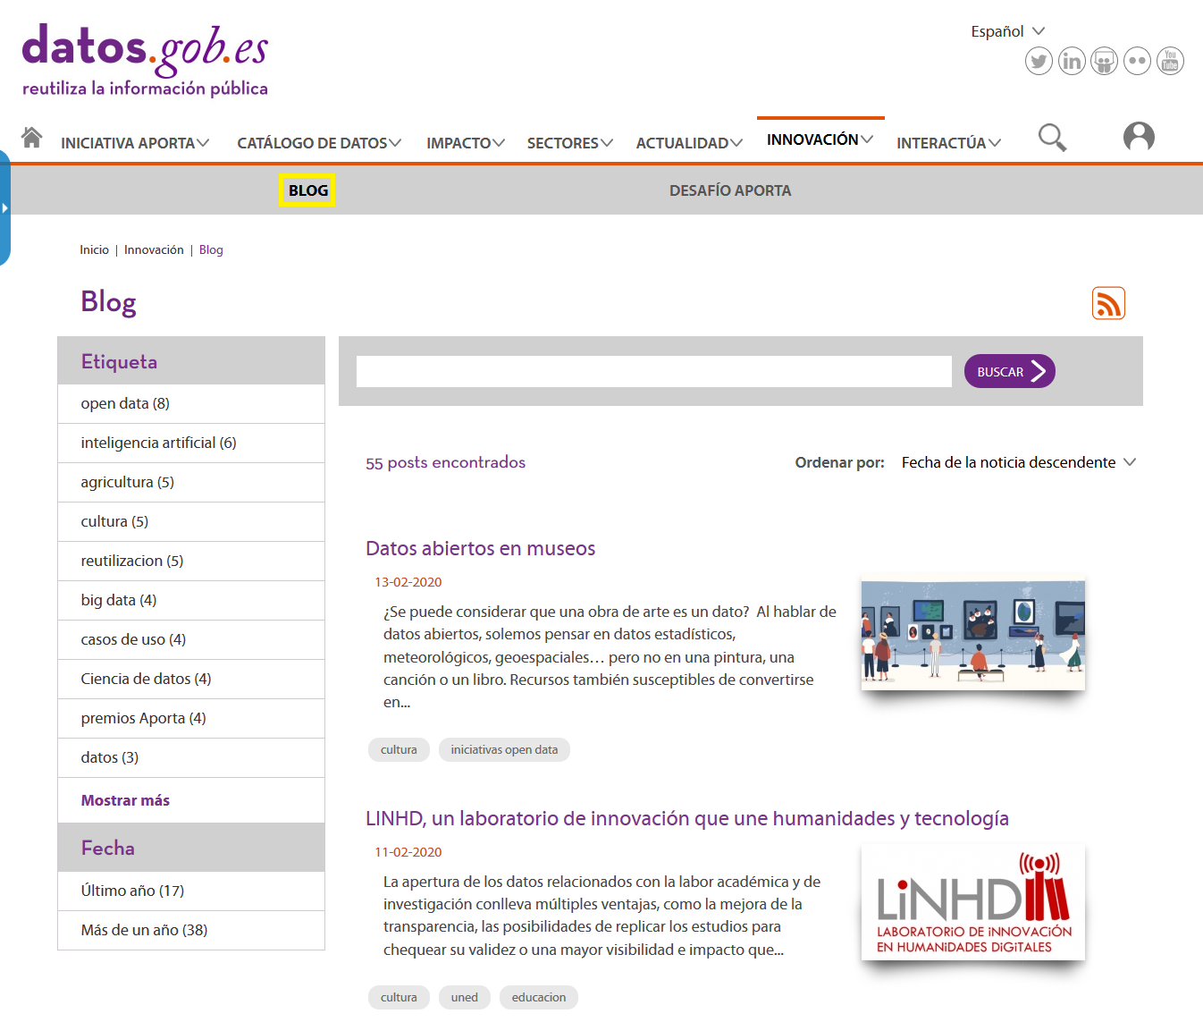
Ilustración 33: Detalle de la página Blog

8.2.- Desafío Aporta
La sección Desafío Aporta, enlace https://datos.gob.es/es/desafios-aporta, recoge el histórico de las convocatorias de los desafíos ejecutados en el mundo open data.
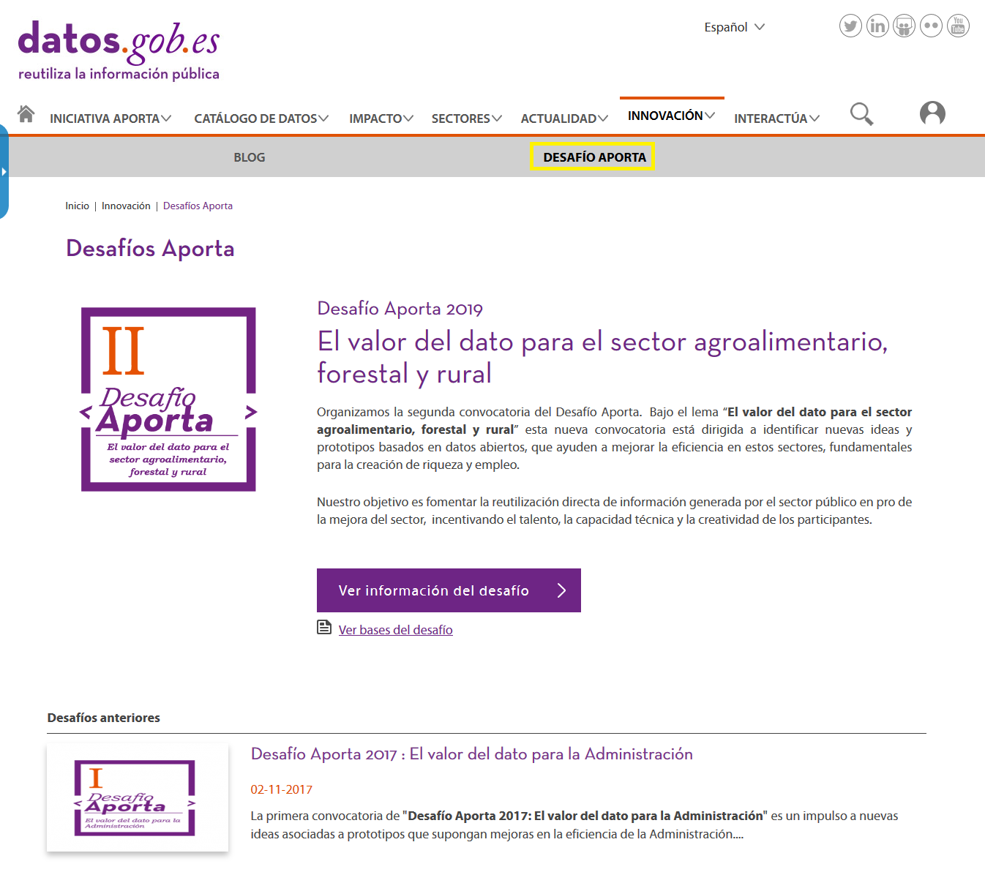
Ilustración 34: Detalle de la página Desafío Aporta

INTERACTÚA

9.1.- Informa Sobre

En este apartado, enlace https://datos.gob.es/es/informa-sobre se da la oportunidad a las personas usuarias de contribuir con datos.gob.es informando sobre aplicaciones desarrolladas, ejemplos de empresas reutilizadoras, preguntar sobre la disponibilidad de determinados datos o enviar sugerencias y mejoras sobre la plataforma. Cada una de las secciones que ofrece redirige a un formulario para la recogida de información.

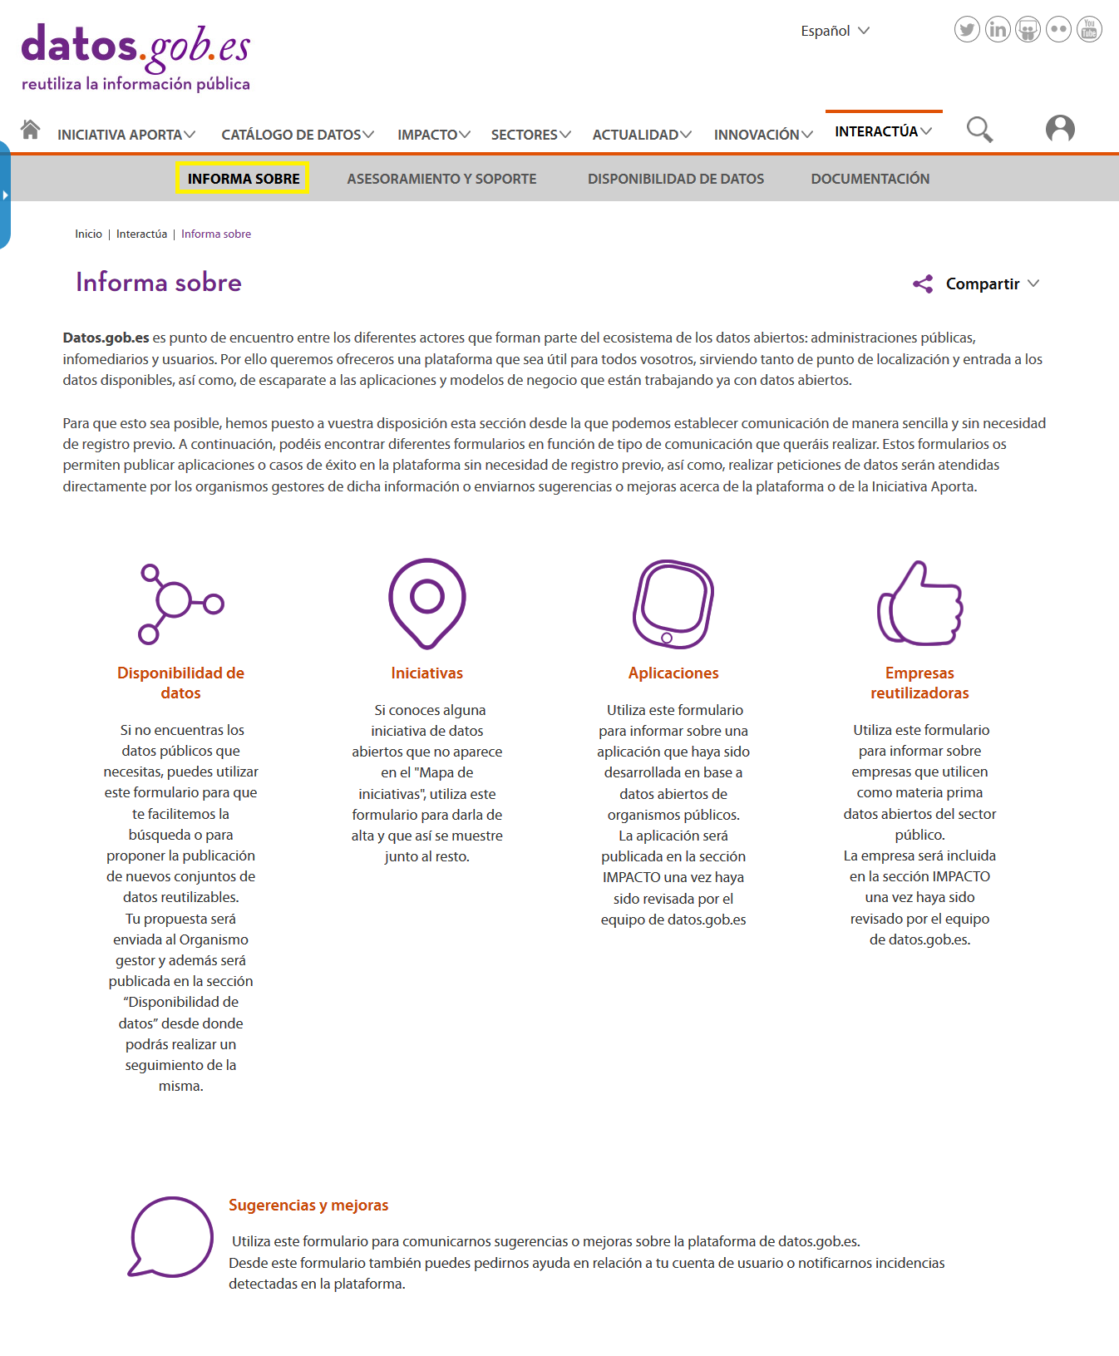
Ilustración 35: Detalle de la página Informa Sobre

9.2.- Asesoramiento y soporte
Esta sección, enlace https://datos.gob.es/es/asesoramiento-y-soporte, informa sobre el servicio de soporte y asesoramiento especializado que la Iniciativa Aporta tiene a disposición de los organismos y entidades públicas, en aspectos de carácter técnico y metodológico en materia de datos abiertos y reutilización de la información del sector público.
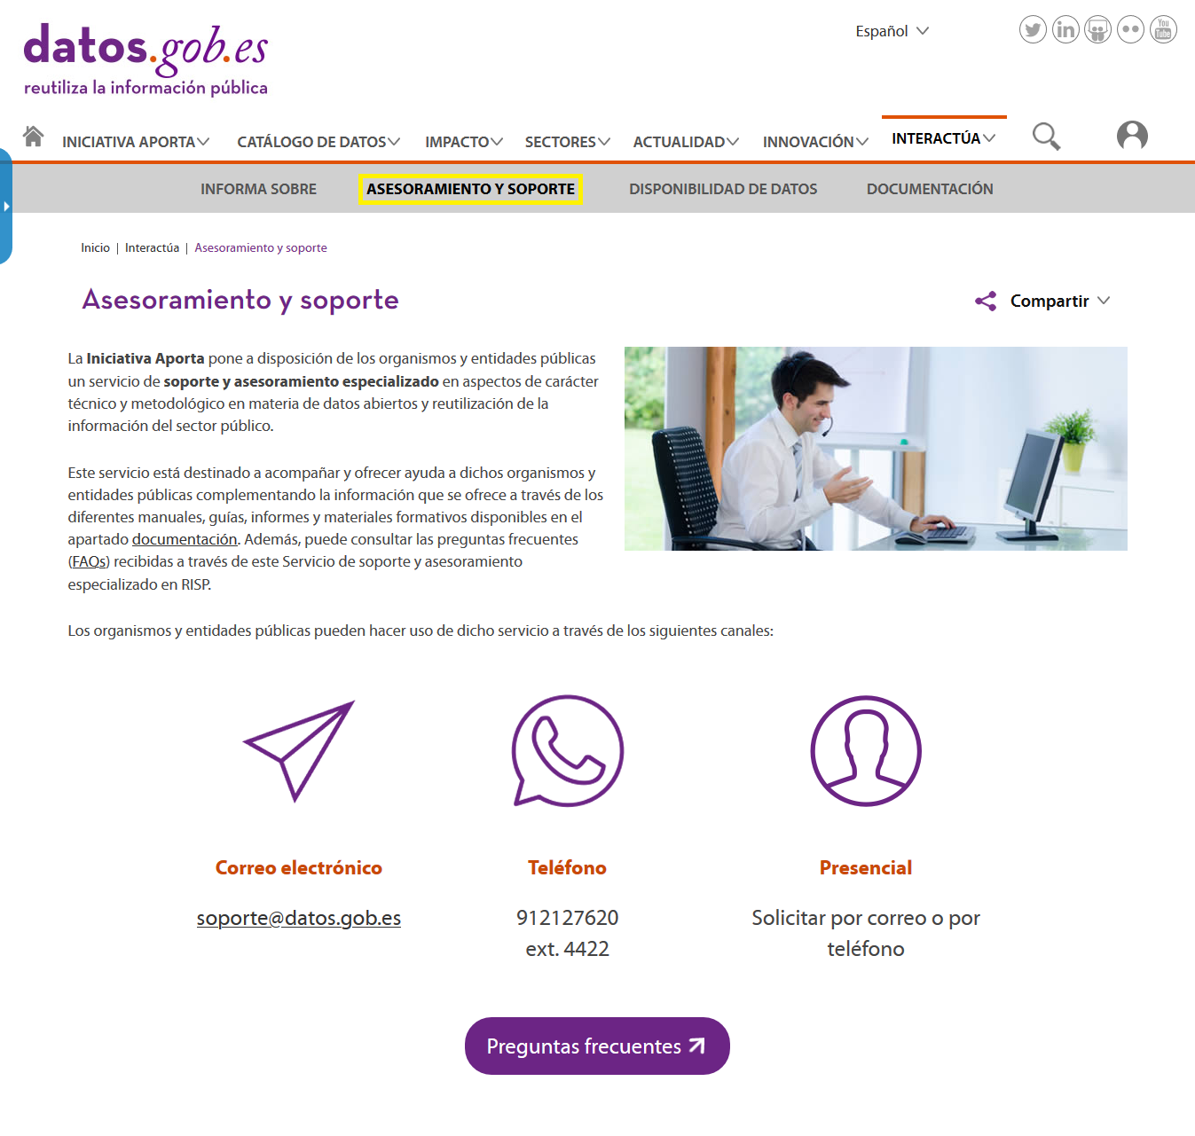
Ilustración 36: Detalle de la página de Asesoramiento y soporte

9.3.- Disponibilidad de datos
En este apartado, enlace https://datos.gob.es/es/peticiones-datos, se muestran las consultas o propuestas de las personas usuarias sobre determinados datos abiertos; bien solicitando la puesta a disposición de la ciudadanía de determinados conjuntos de datos que no están aún disponibles, o bien, proponiendo mejoras de los conjuntos de datos publicados, como nuevos formatos o la mejora de la metainformación que se ofrece de ellos.
Junto con la consulta se muestra la respuesta y el estado en que se encuentra dicha consulta.

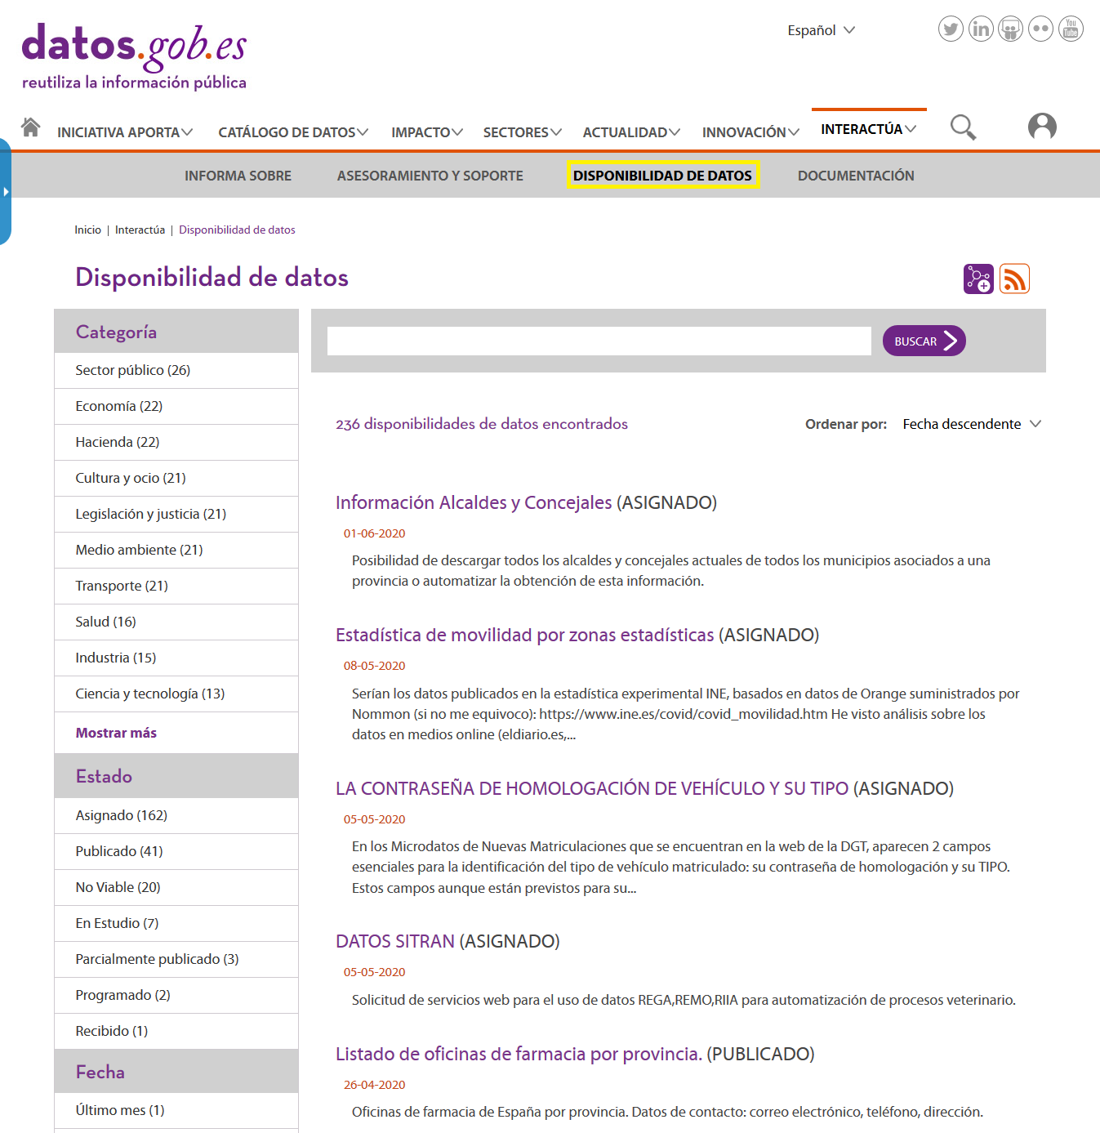
Ilustración 37: Detalle del listado de Disponibilidad de datos

7.1.- Documentación
La sección de Documentación, enlace https://datos.gob.es/es/documentacion contiene un recopilatorio de información de interés. Esta sección incluye información sobre normativa, informes realizados por Iniciativa Aporta o terceros, recopilación de planes de impulso a la reutilización de los organismos públicos, etc., dando la oportunidad de descargarse dicha información.
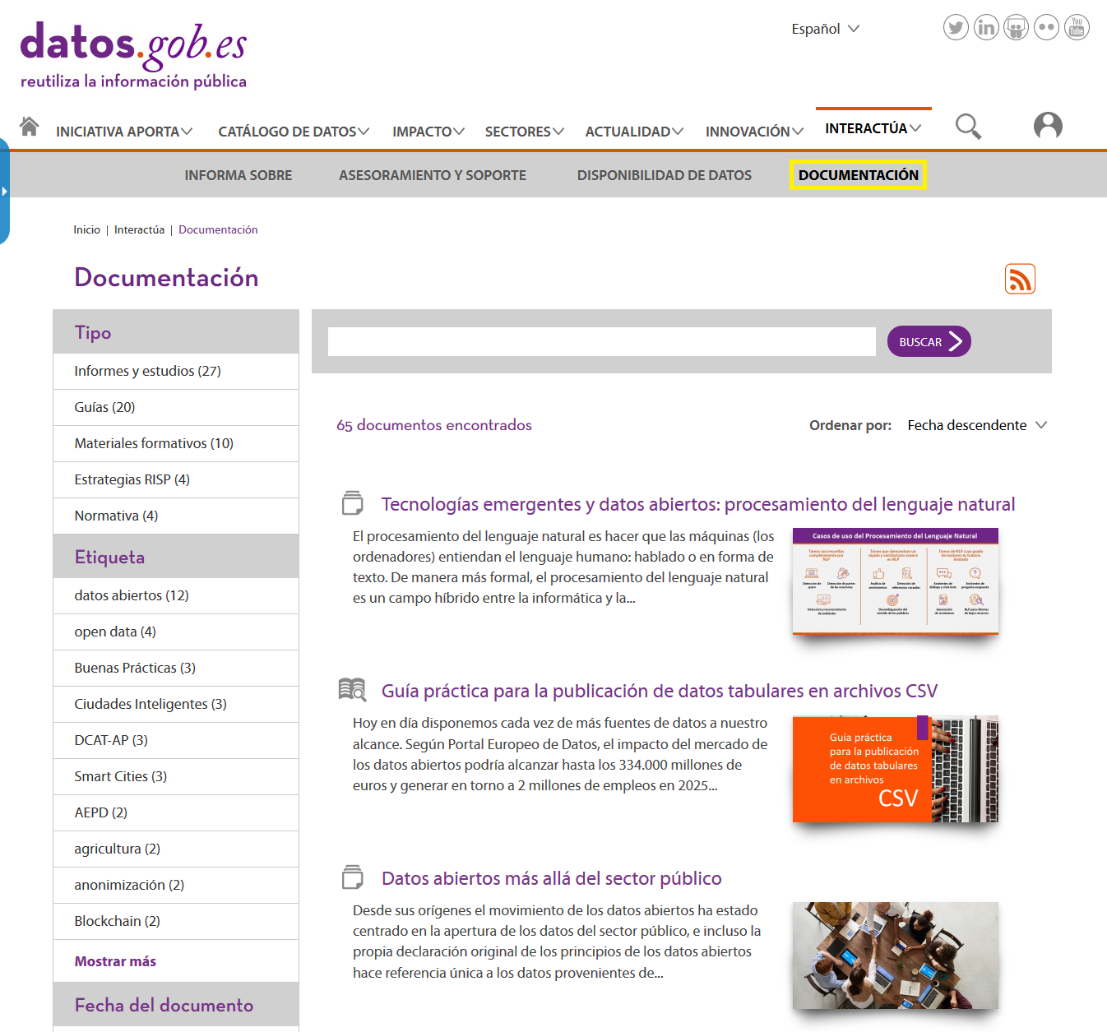
Ilustración 38: Detalle del listado de la sección Documentación

REDES SOCIALES
Desde la parte superior derecha y el pie de página de la pantalla podrán tener acceso directo a las redes sociales en las que participa la plataforma datos.gob.es.
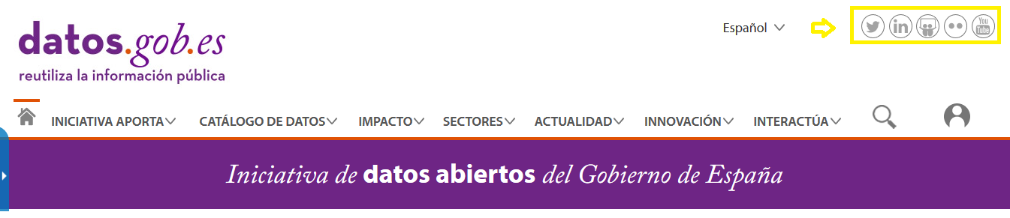
Ilustración 39: Ubicación de la sección de acceso directo a las rr.ss.

10.1.- Twitter
El acceso a la página de Twitter de la plataforma se realiza clicando en el primer ícono de la sección de redes sociales.
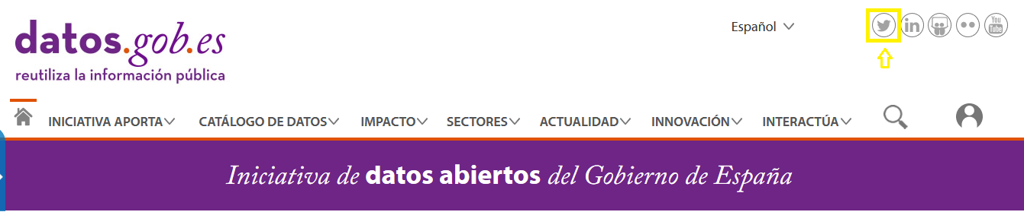
Ilustración 40: Ícono de acceso a la página de Twitter

10.2.- Linkedin
El acceso al perfil en la red social profesional LinkedIn de la plataforma se obtiene clicando en el segundo icono de la sección de redes sociales.
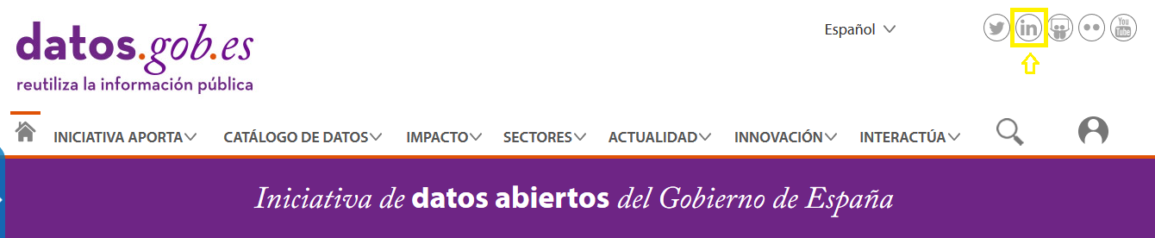
Ilustración 41: Ícono de acceso a la página de Linkedin

10.3.- Slideshare
Desde el tercer icono de la sección de redes sociales se accede al perfil de Slideshare donde se encuentran diapositivas en PowerPoint, documentos de Word, OpenOffice, PDF y Portafolios compartidos por la plataforma datos.gob.es
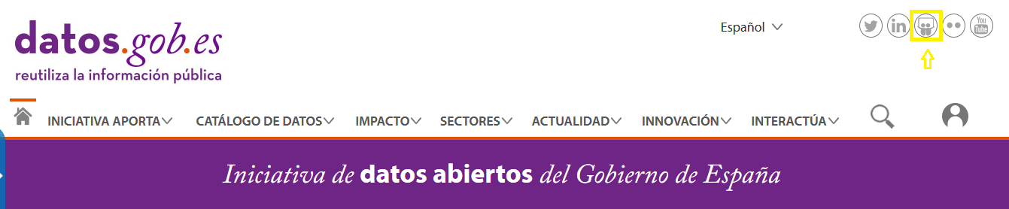
Ilustración 42: Ícono de acceso al perfil de Linkedin

10.4.- Flickr
El acceso al perfil en flickr donde la plataforma comparte fotografías y videos se obtiene mediante el cuarto ícono de la sección de redes sociales.
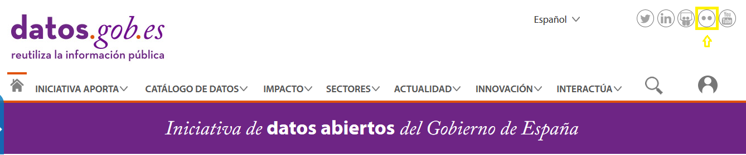

Ilustración 43: Ícono de acceso al perfil de flickr

10.5.- YouTube
El acceso al canal de YouTube de la plataforma se obtiene clicando en el último ícono de la sección de redes sociales.
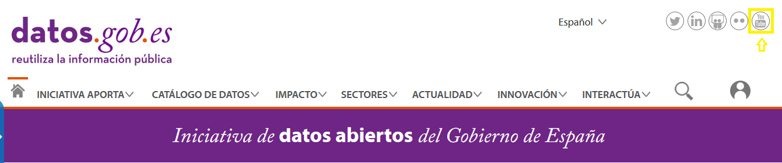
Ilustración 44: Ícono de acceso al canal de YouTube

10.6.- RSS
Mediante la suscripción a RSS se podrá recibir directamente en un PC o en una página web online (a través de un lector RSS) información actualizada sobre las diferentes secciones que ofrece la plataforma.
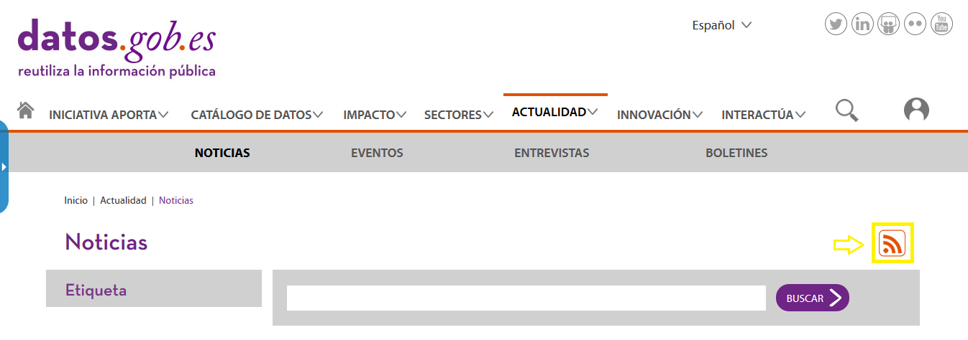
Ilustración 45: Ícono de acceso a la suscripción a RSS

